Estudos Preliminares
  - SOLUÇÃO DE PROCESSAMENTO DE DADOS

Sumário
1 ANÁLISE DE VIABILIDADE DA CONTRATAÇÃO (Art. 14) 4
1.1 Contextualização 4
1.2 Definição e Especificação dos Requisitos da Demanda (Art. 14, I) 5
1.3 Soluções Disponíveis no Mercado de TIC (Art. 14, I, a) 6
1.4 Contratações Públicas Similares (Art. 14, I, b) 7
1.5 Outras Soluções Disponíveis (Art. 14, II, a) 8
1.6 Portal do Software Público Brasileiro (Art. 14, II, b) 9
1.7 Alternativas no Mercado de TIC (Art. 14, II, c) 9
1.8 Modelo Nacional de Interoperabilidade – MNI (Art. 14, II, d) 9
1.9 Infraestrutura de Chaves Públicas Brasileira – ICP-Brasil (Art. 14, II, e) 9
1.10 Modelo de Requisitos Moreq-Jus (Art. 14, II, f) 9
1.11 Análise dos Custos Totais da Demanda (Art. 14, III) 10
1.12 Escolha e Justificativa da Solução (Art. 14, IV) 14
1.13 Descrição da Solução (Art. 14, IV, a) 28
1.14 Alinhamento da Solução (Art. 14, IV, b) 35
1.15 Benefícios Esperados (Art. 14, IV, c) 36
1.16 Relação entre a Demanda Prevista e a Contratada (Art. 14, IV, d) 36
1.17 Requisitos Temporais (Art.3,V) 42
1.18 Adequação do Ambiente (Art. 14, V, a, b, c, d, e, f) 42
1.19 Orçamento Estimado (Art. 14, II, g) 43
2 SUSTENTAÇÃO DO CONTRATO (Art. 15) 43
2.1 Recursos Materiais e Humanos (Art. 15, I) 43
2.2 Qualificação técnica da Empresa e dos Profissionais (Art. 18, §3º, III, a, 10) 43
2.3 Descontinuidade do Fornecimento (Art. 15, II) 45
2.4 Transição Contratual (Art. 15, III, a, b, c, d, e) 45
2.5 Estratégia de Independência Tecnológica (Art. 15, IV, a, b) 45
2.6 Direitos de Propriedade Intelectual e Autorais 46
3 ESTRATÉGIA PARA A CONTRATAÇÃO (Art. 16) 46
3.1 Natureza do Objeto (Art. 16, I) 46
3.2 Parcelamento e Adjudicação do Objeto (Art. 16, II) 46
3.2.1 Subcontratação 50
3.2.2 Do consórcio 51
3.2.3 Da amostra 51
3.2.4 Da vistoria 51
3.3 Modalidade e Tipo de Licitação (Art. 16, IV) 51
3.3.1 Não aplicação da Lei Complementar 123/2006, alterada pela Lei Complementar n. 147/2014 51
3.3.2 Do Registro de Preços 53
3.4 Classificação e Indicação Orçamentária (Art. 16, V) 54
3.5 Vigência da Ata de Registro de Preços e Contratos (Art. 16, VI) 54
3.6 Equipe de Apoio e Gestão à Contratação (Art. 16, VII) 56
4 ANÁLISE DE RISCOS 58
Anexo A 63
Contratações Públicas Similares 63
Anexo B 67
ORÇAMENTOS 67
Anexo C 71
Lista de Principais Fornecedores 71
Anexo D 73
Especificações Técnicas da Solução 73
Anexo E 88
DOCUMENTOS ENVIADOS PELA FABRICANTE 88
Anexo F 92
E-MAILS DE DEMAIS FABRICANTES 92
Anexo G 95
PROPOSTAS ENCAMINHADAS 95

ANÁLISE DE VIABILIDADE DA CONTRATAÇÃO (Art. 14)

Contextualização

Conforme introdução feita no Documento de Oficialização da Demanda 06/2021 DC, o Departamento de Conectividade do PJMT, há mais de uma década, vem utilizando solução de Servidores de Dados em lâmina (blade) para suprir toda a necessidade de processamento de todas as aplicações / sistemas de tecnologia da informação dentro dos Datacenters do Tribunal de Justiça de Mato Grosso e do Fórum de Cuiabá.
A arquitetura adotada tem como uma das premissas principais a possibilidade de que os dois Datacenters funcionem como solução de redundância, de forma tal que, em casos de inoperância de equipamentos em um dos sites, toda a demanda de processamento de dados (assim como demais funcionalidades de TIC) possa ser mantida pelo outro ambiente, sem prejuízo aos usuários dos sistemas de TIC deste Poder Judiciário.
Desde sua implantação, o modelo de solução utilizado para suprir a demanda de processamento de dados nos Data Centers do PJMT sempre atendeu às expectativas da equipe técnica. Podemos afirmar, inclusive, que a configuração “arquitetura / fabricante” em questão sempre esteve bem conceituada no mercado de TIC, ao longo de todos estes anos.
Conforme explanado no PLANO DE CONTINUIDADE DE SERVIÇOS DE TIC PJMT, para que essa estratégia de segurança seja possível, a carga de utilização de processamento de dados não pode ultrapassar 50% da capacidade de toda a solução instalada nos Datacenters. Tal se dá em face da necessidade de se manter possível a redundância entre os Data Centers, em caso de ocorrência de falha.
Porém, devido ao crescimento acelerado das demandas de TIC a partir de 2018 (virtualização do PJe), e de forma ainda mais acentuada em 2020 (pandemia mundial do COVID-19), a utilização atual beira os 100% da capacidade do parque de servidores de dados ativos nos Datacenters, inviabilizando, assim, a redundância planejada, assim como colocando em risco a prestação de serviços de TIC como um todo.
Tal cenário impossibilita qualquer necessidade de expansão / crescimento de sistemas (sejam eles críticos ou não), sem que haja a redução ou supressão de parte dos serviços de TIC já ofertados ao PJMT.
Não obstante à condição acima apresentada, soma-se o fato de que 24 dos 28 servidores de dados Blade utilizados na solução de processamento de Dados dos Datacenters do Tribunal de Justiça e do Fórum da Capital estão em fim de vida útil, já anunciado pelo fabricante, ao fim da vigência do Contrato 112/2018 TJMT, qual seja novembro de 2021 (figura 1).

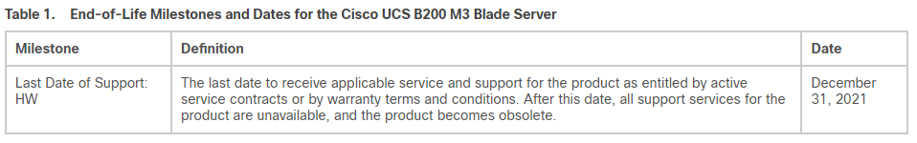
Desta feita, é inevitável considerar que a solução de processamento de dados do Poder Judiciário de Mato Grosso necessita de uma atualização considerável, não só de substituição, mas de ampliação de sua capacidade.

Definição e Especificação dos Requisitos da Demanda (Art. 14, I)
A aquisição pretendida, qual seja “Solução de Processamento de Dados” consiste na contratação de empresa qualificada para entrega de novos servidores de dados, com garantia e suporte técnico, assim como suporte para os equipamentos remanescentes da solução atual, com garantia prestada pela fabricante.
/s /x/ mg b
- A solução deverá se comunicar com o Cisco Nexus 9000 (LAN);
- Integração total com VMWare VCIoud Suíte e VMWare VSphere Storage Ains — Array Integration;
- A solução deverá ser 100% redundante em todos os aspectos (energia, gerenciamento e conectividade LAN e SAN);
- Aperfeiçoar o desempenho de processamento de dados das aplicações do PJMT;
- Suprir demanda de armazenamento de dados anteriormente suportada pelos Storages High-End VSPG1000, cujo suporte técnico e garantia encerraram-se em Junho de 2021, vide r. decisão Presidencial (Contrato 58/2018);
- Garantir integração total (tecnológica e gerencial) de todos os equipamentos que compõe a solução, assim como dos servidores de dados do tipo lâmina que continuarão instalados nos Datacenters do Poder Judiciário de Mato Grosso;
- Todos os equipamentos devem ser novos, sem uso, em linha de fabricação e constar do anúncio mais recente do fabricante. O produto ofertado não pode constar na lista do fabricante de END-OF-SUPPORT (fim do suporte técnico) ou END-OF-SALE (fim de vendas), no momento da assinatura do Contrato ou Ata de Registro de Preços.

Soluções Disponíveis no Mercado de TIC (Art. 14, I, a)
As soluções disponíveis no mercado para Processamento de Dados se resumem a utilização de servidores de dados, seja através da aquisição de equipamentos, ou da contratação de serviços para utilização de infraestrutura de terceiros.
Quando se fala em contratação de serviços para atendimento de demanda de processamento de dados, o mercado de TIC apresenta possibilidades desde utilização exclusiva e dedicada de um ou mais servidores de dados, de uma fração de sua capacidade, ou até mesmo de forma restrita a utilização de aplicações específicas.
O mercado oferta esses serviços em modalidades conhecidas como IaaS (Infrastructure as a Service - Infraestrutura como serviço), PaaS (Platform as a Service – Plataforma como serviço) e SaaS (Software as a Service – Software como Serviço).
Tipicamente essas modalidades de contratação como serviço consistem na utilização de sistemas de TIC em “nuvem”, na qual todos os equipamentos ficam instalados em ambientes fora do órgão / empresa, e são acessados através da rede pública de dados, a internet.
Atualmente, no Brasil, os serviços acima mencionados são ofertados por diversos fornecedores.
A outra vertente de soluções para processamento de dados consiste na aquisição de servidores de dados próprios, instalados dentro da infraestrutura física deste Poder Judiciário.
Neste caso, as opções disponíveis para aquisição divergem basicamente e apenas na especificação técnica dos componentes (processador, memória, entre outros), tecnologia adotada, dentre outras questões.
Vale salientar que dentre as opções tecnológicas de servidores de dados para datacenter se destacam os equipamentos para soluções convergentes, podendo ser adquiridos no modelo de lâminas (atualmente utilizado pelo PJMT) e de torre / rack.
Outra opção tecnológica é de servidores de dados hiperconvergentes que abrangem, além da possibilidade de atender a demanda de processamento de dados, o armazenamento de dados, agregando, assim, performance ao processo de tratamento de dados como um todo, sem que haja a necessidade de tramitação dos servidores para storages externos, através de switches.
Diversas fabricantes atuam neste segmento, distinguindo-se pelas funcionalidades ofertadas, como diferencial de mercado, mas todas atendendo aos requisitos básicos de processamento e armazenamento de dados.

Contratações Públicas Similares (Art. 14, I, b)
Após pesquisa na internet, foram encontrados os seguintes Pregões Eletrônicos similares, constantes do Anexo A deste Estudo Preliminar:
- MINISTÉRIO DE MINAS E ENERGIA – EMPRESA DE PESQUISA ENERGÉTICA – P.E. 11/2020 – Aquisição de chassis e servidores de lâminas com instalação e garantia;
  - Data da licitação: 30/10/2020.
- MINISTÉRIO DA AGRICULTURA, PECUÁRIA E ABASTECIMENTO EMPRESA BRASILEIRA DE PESQUISA AGROPECUÁRIA – P.E. 03/2020 – Aquisição de Compute Modules (Lâmina) e Licenças Windows Server CAL, novos de primeiro uso, de acordo com detalhamento constante no item 07, do Anexo I – Termo de Referência do Edital ao processo nº 21190.000665/2020-55;
  - Data da licitação: 10/12/2020.
- SERVIÇO SOCIAL DA INDÚSTRIA – CONSELHO NACIONAL – SESI/CN – P.E. 04/2020 – Contratação de empresa especializada no fornecimento de solução integrada de infraestrutura hiperconvergente composta por hardwares e softwares, contemplando aquisição de equipamentos de infraestrutura de TIC, para ambiente de data center e outros.
  - Data da licitação: 15/01/2021.
- MINISTÉRIO DA EDUCAÇÃO - UNIVERSIDADE FEDERAL DE ITAJUBÁ – P.E. 57/2020 – Aquisição de solução de infraestrutura hiperconvergente conforme condições, quantidades e exigências do Edital e seus anexos.
  - Data da licitação: 02/10/2020.

Outras Soluções Disponíveis (Art. 14, II, a)
Considerando a necessidade de preservação dos investimentos prévios em equipamentos ainda funcionais e úteis ao Poder Judiciário, tais como storages, switches, blades, licenciamentos etc não foram encontradas outras soluções disponíveis além das já apresentadas no item 1.3 deste Estudo Preliminar.

Portal do Software Público Brasileiro (Art. 14, II, b)
Não se aplica ao contexto deste Estudo Preliminar, por não se tratar de aquisição de software, e sim de solução de Processamento de Dados constituída por equipamentos, garantia e suporte técnico.

Alternativas no Mercado de TIC (Art. 14, II, c)
Não há alternativa no mercado de TIC que não as que já explicitadas neste Estudo Preliminar.

Modelo Nacional de Interoperabilidade – MNI (Art. 14, II, d)
É cediço que o Modelo Nacional de Interoperabilidade definido pelas equipes técnicas dos órgãos (STF - CNJ - STJ - CJF - TST - CSJT - AGU e PGR), de acordo com as metas do Termo de Cooperação Técnica nº 58/2009-CNJ, visa estabelecer os padrões para o intercâmbio de informações de processos judiciais e assemelhados, entre os diversos órgãos de administração de justiça, além de servir de base para a implementação das funcionalidades pertinentes no âmbito do sistema processual.
Nesse contexto, não se aplica a este Estudo, uma vez que a demanda está relacionada à Solução de Processamento de Dados composto por equipamentos, garantia e suporte técnico.

Infraestrutura de Chaves Públicas Brasileira – ICP-Brasil (Art. 14, II, e)
Inicialmente, salutar a explanação da conceituação da Infraestrutura de Chaves Públicas Brasileira – ICP-Brasil: É uma cadeia hierárquica de confiança, que enseja a emissão de certificados digitais para a identificação virtual do cidadão.
Inaplicável ao caso em comento, pois a demanda está relacionada à contratação de Solução de Processamento de Dados composto por equipamentos, garantia e suporte técnico.

Modelo de Requisitos Moreq-Jus (Art. 14, II, f)
Tal modelo, instituído pela Resolução nº 91/2009-CNJ, apresenta os requisitos que os documentos digitais produzidos pelo Judiciário e os sistemas informatizados de gestão documental deverão cumprir no intuito de garantir a segurança e a preservação das informações, assim como a comunicação com outros sistemas.
Não se aplica ao contexto deste Estudo Preliminar, já que não se relaciona à Gestão de Processos e Documentos do Poder Judiciário, mas sim de demanda à contratação de Solução de Processamento de Dados composto por equipamentos, garantia e suporte técnico.

Análise dos Custos Totais da Demanda (Art. 14, III)
Os custos da contratação que se pretende abrangem a Aquisição de servidores de dados, chassis, switches de interconexão para compor a solução de processamento de dados do Poder Judiciário de Mato Grosso com garantia e suporte técnico.
Os valores referentes a todos os itens da solução constam da tabela abaixo. Seu pagamento será realizado após o aceite definitivo dos itens, mediante apresentação das respectivas notas fiscais dos serviços e / ou equipamentos e demais documentos habilitatórios. Desta forma, garante-se o pleno funcionamento integral da solução, pelo período de 60 (sessenta) meses.
Os pagamentos dos serviços de garantia e suporte técnico (itens 1, 2, 11, 14, 17, 20, 25 e 31) serão realizados de maneira parcelada: serão 60 (sessenta) parcelas mensais, de igual valor, que totalizarão o custo unitário para cada item.
O início da prestação dos serviços de cada item se dará a partir da data de recebimento definitivo dos respectivos equipamentos, ou demais requisitos definidos no detalhamento do objeto (item 1.12 deste Estudo Preliminar), com atenção para as datas definidas para os itens 1 e 2.
Deste modo, a Contratante não necessita desembolsar de uma única vez todo o montante que será utilizado para cada tipo de serviço. Até mesmo porque o Tribunal de Contas da União – TCU, no Acórdão 2569/2018, já menciona a vedação de pagamento antecipado. Assim, ter-se-á possibilidade de pagamento parcelado, sem acréscimo de valor.
O pagamento para os itens 3, 5, 7, 9, 12, 15, 18, 21 a 23 e 26 a 29 – equipamentos de hardware que irão compor a solução de processamento de dados aqui arquitetada, assim como dos itens 4, 6, 8, 10, 13, 16, 19, 24 e 30 – serviços de instalação e configuração, será realizado de maneira integral, mediante recebimento definitivo dos equipamentos, consoantes a solicitação de empenho.
Por se tratar de registro de preços, serão realizados empenhos dentro da vigência da ata e, cada empenho, gerará seu próprio contrato, que, por sua vez, terá seu pagamento consoante a entrega de equipamentos e respectiva prestação de serviços de instalação, configuração, garantia e suporte técnico.
Uma vez que a solução é definida como tecnicamente única, pois sua definição fora elaborada para atender necessidades exclusivas do Poder Judiciário de Mato Grosso (desde compatibilidade com infraestrutura atual, quanto de demanda técnica para suprir capacidade de processamento e armazenamento de dados), não será possível utilizar preços públicos como balizadores para todos os itens.
As contratações públicas similares aqui apresentadas, apesar de terem como objeto soluções de processamento de dados, diferem em suas especificações técnicas, impactando diretamente na precificação destes equipamentos.
É de suma importância o entendimento de que todos os componentes especificados para composição da solução de processamento de dados ora pretendida, foram dimensionados com base na atual demanda técnica e requisitos de negócio do Poder Judiciário de Mato Grosso, o que a torna única.
Os itens da demanda possuem variações quanto ao custo e a forma de execução, conforme clarificado abaixo.
A estimativa dos custos totais da demanda, baseada em valores registrados em contratações públicas e orçamentos privados (Anexo B), levando-se em consideração o quantitativo necessário para atender a demanda deste PJMT é de:
Lote | Item | Descrição | Qtd | Tipo | Descrição/  PartNumber | Valor Unit. | Valor Total
ÚNICO | Item 1 | Garantia e Suporte 60 meses Blades | 4 | Serviço | 4 x UCS B480 M5 (Serial FLM22500BU5, FLM22500BUB, FLM22500BUK e FLM22500C03) | R$ 55.000,00 | R$ 220.000,00
 | Item 2 | Garantia e Suporte 60 meses Chassis | 2 | Serviço | 2 x UCSB-5108-AC2 (Serial FOX1944G2KJ e FOX1944G4EW) | R$ 9.000,00 | R$ 18.000,00
 | Item 3 | Module IO para Chassis | 4 | Hardware | UCS 2408 I/O Module (8 External25Gb Ports, 32 Internal10Gb) | R$ 37.697,60 | R$ 150.790,40
 | Item 4 | Instalação e Configuração Module IO para Chassis | 4 | Serviço | Instalação e Configuração do item 3 do objeto | R$ 25.000,00 | R$ 100.000,00
 | Item 5 | Discos de Boot | 8 | Hardware | UCS-M2-240GB / Especificação da demanda abaixo | R$ 1.711,82 | R$ 13.694,56
 | Item 6 | Instalação e Configuração Discos de Boot | 8 | Serviço | Instalação e Configuração do item 5 do objeto | R$ 4.000,00 | R$ 32.000,00
 | Item 7 | Controladora de RAID | 4 | Hardware | UCS-M2-HWRAID / Especificação da demanda abaixo | R$ 1.500,00 | R$ 6.000,00
 | Item 8 | Instalação e Configuração de Controladora de RAID | 4 | Serviço | Instalação e Configuração do item 7 do objeto | R$ 4.933,89 | R$ 19.735,56
 | Item 9 | Servidor Lâmina Half | 16 | Hardware | UCS-B200-M6 / Especificação da demanda abaixo | R$ 772.130,09 | R$ 12.354.081,44
 | Item 10 | Instalação e Configuração de Servidor de Lâmina Half | 16 | Serviço | Instalação e Configuração do item 9 do objeto | R$ 30.836,79 | R$ 493.388,64
 | Item 11 | Garantia e Suporte 60 meses Lâmina Half | 16 | Serviço | Serviço de garantia e suporte técnico do item 9 | R$ 27.800,00 | R$ 444.800,00
 | Item 12 | Servidor  Lâmina Full | 2 | Hardware | UCS-B480-M5-U / Especificação da demanda abaixo | R$ 1.386.799,16 | R$ 2.773.598,32
 | Item 13 | Instalação e Configuração de Servidor de Lâmina Full | 2 | Serviço | Instalação e Configuração do item 12 do objeto | R$ 130.000,00 | R$ 260.000,00
 | Item 14 | Garantia e Suporte 60 meses Lâmina Full | 2 | Serviço | Serviço de garantia e suporte técnico do item 12 | R$ 35.000,00 | R$ 70.000,00
 | Item 15 | Chassis | 2 | Hardware | UCSB-5108-AC2-U-BR / Especificação da demanda abaixo | R$ 135.000,00 | R$ 270.000,00
 | Item 16 | Instalação e Configuração de Chassis | 2 | Serviço | Instalação e Configuração do item 15 do objeto | R$ 45.000,00 | R$ 90.000,00
 | Item 17 | Garantia e Suporte 60 meses Chassis | 2 | Serviço | Serviço de garantia e suporte técnico do item 15 | R$ 9.000,00 | R$ 18.000,00
 | Item 18 | Fabric  Interconnect | 4 | Hardware | UCS-FI-6454-U-BR / Especificação da demanda abaixo | R$ 325.485,16 | R$ 1.301.940,64
 | Item  19 | Instalação e Configuração de Fabric Interconnect | 4 | Serviço | Instalação e Configuração do item 18 do objeto | R$ 98.000,00 | R$ 392.000,00
 | Item 20 | Garantia e Suporte 60 meses de Fabric Interconnect | 4 | Serviço | Serviço de garantia e suporte técnico do item 18. | R$ 100.000,00 | R$ 400.000,00
 | Item 21 | Cabo Twinax SFP28 25Gbps | 52 | Hardware | SFP-H25G-CU3M / Especificação da demanda abaixo. | R$ 140,98 | R$ 7.330,96
 | Item 22 | Cabo Twinax QSFP 100Gbps | 4 | Hardware | QSFP-H100G-AOC15M / Especificação da demanda abaixo. | R$ 16.839,45 | R$ 67.357,80
 | Item 23 | Switch  Fiber-Channel | 4 | Hardware | DS-C9148T-24EK9 / Especificação da demanda abaixo. | R$ 252.275,18 | R$ 1.009.100,72
 | Item 24 | Instalação e Configuração de Switch Fiber-Channel | 4 | Serviço | Instalação e Configuração do item 23 do objeto. | R$ 67.000,00 | R$ 268.000,00
 | Item 25 | Garantia e Suporte 60 meses de Switch Fiber-Channel | 4 | Serviço | Serviço de garantia e suporte técnico do item 23. | R$ 65.000,00 | R$ 260.000,00
 | Item 26 | Gbic SAN  16GB SW | 64 | Hardware | DS-SFP-FC16G-SW / Especificação da demanda abaixo. | R$ 1.078,32 | R$ 69.012,48
 | Item 27 | Gbic SAN  32GB SW | 64 | Hardware | DS-SFP-FC32G-SW / Especificação da demanda abaixo. | R$ 3.014,39 | R$ 192.920,96
 | Item 28 | Gbic SAN  32GB LW | 16 | Hardware | DS-SFP-FC32G-LW / Especificação da demanda abaixo | R$ 18.557,82 | R$ 296.925,12
 | Item 29 | Servidor  Hiperconvergente | 10 | Hardware | Hyperflex C240M6-SX / Especificação da demanda abaixo. | R$ 2.180.510,62 | R$ 21.805.106,20
 | Item 30 | Instalação e Configuração | 10 | Serviço | Instalação e configuração do item 29. | R$ 69.074,40 | R$ 690.744,00
 | Item 31 | Garantia e Suporte 60 meses de Servidor Hiperconvergente | 10 | Serviço | Serviço de garantia e suporte técnico do item 29. | R$ 67.000,00 | R$ 670.000,00

VALOR TOTAL DA CONTRATAÇÃO PARA O PJMT PARA 60 (sessenta) MESES: R$ 44.764.527,80.

Escolha e Justificativa da Solução (Art. 14, IV)

Conforme informações quanto às opções disponíveis no mercado, fica evidenciado que para a composição de uma solução de processamento de dados, poderiam ser consideradas as modalidades e tecnologias apresentadas no item 1.3 deste Estudo Preliminar.
A análise de viabilidade das modalidades de contratação elencadas no item 1.3 deste Estudo Preliminar precisa levar em consideração os seguintes aspectos:
  - Preservação do investimento já realizado em equipamentos (servidores, storages e switches) e licenciamento (virtualização e sistemas operacionais);
  - Extenso conhecimento e experiência da equipe técnica com a arquitetura da infraestrutura atual;
  - Riscos de transição de solução;
  - Conter a ampliação da mão de obra necessária para gerenciamento da infraestrutura.
  - Grau de adequação da solução ao portfólio de sistemas e serviços de TIC atualmente implantados
Passa se a análise.
Em breve síntese das soluções descritas no item 1.3, pode-se dizer que o mercado oferece duas diferentes formas de se obter a solução de processamento pleiteada: adquirindo equipamentos, ou contratando-os como serviço (IaaS, PaaS, SaaS).
A primeira forma é a mais recorrentemente praticada por órgãos públicos e também a forma pela qual majoritariamente este Tribunal tem realizado suas aquisições para infraestrutura de TIC: adquirindo as soluções e mantendo seus próprios datacenters.
As desvantagens da adesão a contratações de infraestrutura como serviço na Administração Pública decorrem de diversos fatores, entre os quais:
A) A fonte de recursos dessas contratações deixa de ser uma fonte de investimentos e passa a ser considerada uma fonte de custeio permanente, ampliando a chamada Despesa Primária Corrente dos órgãos contratantes.
B) O valor a ser pago dependerá do consumo real de processamento, memória, armazenamento e banda de comunicação apurado pelo fornecedor. Tal característica acaba por trazer volatilidade nos custos do contrato, dificultando sua adoção por órgãos públicos.
C) Muitos sistemas e soluções legadas tem arquitetura imprópria para operarem em nuvem pública. Entre as impropriedades mais frequentes estão:
  - Consumo excessivo de links de dados, majorando os custos;
  - Demanda excessiva de processadores, majorando os custos;
  - Baixo domínio técnico de componentes obsoletos da arquitetura dos sistemas;
  - Ampla diversidade de integrações entre os sistemas;
  - Deficiências de segurança decorrentes da arquitetura das aplicações;
  - Demanda de licenciamento adicional para o novo ambiente.
De fato, sem prejuízo às duas primeiras desvantagens elencadas que indubitavelmente limitam a adoção de infraestrutura como serviços no PJMT, é preciso destacar as restrições técnicas decorrentes da imensa diversidade de sistemas precisariam ser adaptados e homologados para viabilizar seu funcionamento num ambiente externo (nuvem pública).
Tanto é assim que a migração de sistemas e serviços deste Poder Judiciário para nuvem pública vem ocorrendo em um cronograma mais paulatino, como é o caso do sistema PJe, que já possui alguns componentes rodando em nuvem pública contratada pelo CNJ, e ainda da suíte de escritório virtual (Office 365) que se encontra já implantado neste PJMT e em vias de ampliação.
Ou seja, mesmo que fosse economicamente vantajosa a aquisição de infraestrutura como serviço – o que ainda não se tem comprovação - ainda teríamos necessidade de manter grande parte da solução local de processamento para hospedagem de sistemas e serviços que ainda não foram homologados para tais ambientes.
Por isto, considerando que não se se pode garantir uma viabilidade técnica de migração generalizada e segura dos sistemas e serviços para infraestruturas de nuvem pública, tal alternativa deixa de ser considerada para a presente demanda.
Noutra senda, foi realizado estudo técnico para validação de quais fabricantes / tecnologias seriam as mais apropriadas para atender a demanda computacional que hoje é atendida pelos servidores tipo lâmina, considerando também os avanços tecnológicos existentes que venham a agregar na otimização da prestação de serviços jurisdicionais aos nossos clientes internos e externos.
É válido reforçar que um dos requisitos iniciais da demanda aqui apresentada é a continuidade da utilização dos equipamentos UCS B480 M5 já adquiridos pelo Poder Judiciário de Mato Grosso em 2018, por meio do Contrato 112/2018 TJMT e que ainda não tem fim de suporte / fim de vida útil anunciado pela fabricante. Tal premissa visa garantir o melhor aproveitamento dos investimentos feitos por este Órgão, no montante de 5 milhões de reais.
Por se tratar de um ambiente computacional integralmente virtualizado, dois dos principais requisitos considerados são a quantidade de núcleos de processamento e a capacidade de memória RAM por servidor.
Para atender a orientação de melhores práticas da VMware, a proporção de CPU’s Virtuais (VCPU) com a quantidade de unidades de processamento centrais (CPU) ou núcleos de processamento não deve ser superior a 3:1 (informação pode ser validada no link abaixo):
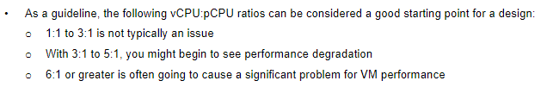
https://download3.vmware.com/vcat/vmw-vcloud-architecture-toolkit-spv1-webworks/index.html#page/Core%20Platform/Architecting%20a%20vSphere%20Compute%20Platform/Architecting%20a%20vSphere%20Compute%20Platform.1.019.html (acessado no dia 05 de julho de 2021 às 17 horas e 14 minutos).
Atualmente, o PJMT vem atuando com a proporção de 6:1 (são aproximadamente 5.100 VCPUs para 864 núcleos físicos de processamento), o que causa um nível de degradação do ambiente virtual. Este parâmetro foi o balizador determinante para definição da quantidade de núcleos de processamento da nova solução aqui configurada, através dos processadores escolhidos, de modo a alcançar os patamares adequados, conforme documentação referida anteriormente.
A quantidade de memória RAM da solução é o fator que determina a possibilidade de operar toda a demanda de processamento de dados do PJMT abaixo da margem de 50% em cada Datacenter (um dos principais requisitos desta demanda).
Justamente por se tratar de requisito crucial para garantia do pleno funcionamento da solução, o dimensionamento deste item específico foi feito de forma tal que, logo no primeiro momento, este patamar já seja alcançado.
Estes requisitos poderiam ser entregues em algumas tecnologias, conforme apresentado no item 1.3 deste artefato, quais sejam: Servidores do tipo lâmina, de torre / rack ou ainda servidores de hiperconvergência. Por outro lado, a infraestrutura de TIC instalada nos Datacenters do PJMT vem sendo dimensionada há mais de 10 anos, baseada em servidores do tipo lâmina que, embora estejam limitados pela obsolescência de grande parte de seus componentes ainda atendem à demanda hodierna. Ademais, como dito alhures quatro das lâminas existentes foram compradas em 2018 (Contrato 112/2018) e ainda se encontram em período de suporte do fabricante, sem anúncio de fim de vida útil.
Dado o longo histórico com uso de servidores do tipo lâmina, é necessário considerar que uma alteração integral de tecnologia nas proporções aqui dimensionadas, acarretaria além de desperdício de recursos públicos, uma inevitável e dramática perda de expertise da equipe técnica, bem como demandaria uma revisão da arquitetura e prováveis adequações em outros componentes dos Datacenters do PJMT tais como redimensionamento do consumo de energia, refrigeração, enlaces de rede, monitoramento etc.
Considerar uma eventual substituição integral da solução de processamento de dados, ou até mesmo do ambiente de armazenamento de dados, na atual conjuntura significaria, inevitavelmente, encarar as seguintes situações:
- Manutenção de todo o parque de processamento de dados Datacenter do Poder Judiciário sem qualquer tipo de garantia / suporte técnico, à partir do dia 06/11/2021 (fim de vigência do Contrato 112/2018) até a eventual implantação da nova solução.
  - Ainda que em níveis críticos de utilização, com a garantia vigente, em uma eventual falha de equipamento, a paralização dos serviços ficaria limitada aos prazos de SLA, uma vez que com a atual fabricante não seria necessário aguardar novos equipamentos, pois os atuais ainda seriam suportados neste interim.
  - Considerando os trâmites processuais de uma contratação desta magnitude (aprovação, licitação, homologação e entrega de equipamentos), este prazo poderia estender-se por até 5 (cinco) meses.
- Na adoção de uma solução que exija migração de todo o ambiente de armazenamento de dados (seja por incompatibilidade ou por performance), considerando a capacidade dos equipamentos hoje utilizados pelo PJMT para esta função, estima-se um prazo de migração completa para um ambiente Hiperconvergente em torno de 10 (dez) meses (4 TB por dia), sem interrupção na prestação dos serviços.
  - Cabe também o destaque que o não aproveitamento desta solução de armazenamento de dados representa um dispêndio financeiro já realizado pelo PJMT superior a 4 milhões de reais.
- Na mesma premissa do item anterior, também seria necessário o descarte do uso dos equipamentos VSP G1000, atualmente utilizados como parte da solução de backup.
- Ainda que não se faça necessária a migração do ambiente de armazenamento de dados, em uma eventual troca de solução, a migração de máquinas virtuais entre os ambientes ainda seria necessária, processo este dispensável em uma ampliação da solução existente nos Datacenters do PJMT.
  - Considerando o volume da demanda atual, tal migração levaria em torno de 1 (uma) semana para ser concluída, sem interrupção na prestação dos serviços.
- Não existem estudos suficientes que atestem a capacidade de pleno funcionamento de algumas das aplicações críticas de TIC do PJMT em um ambiente hiperconvergente, com destaque para a solução PJe, cujo perfil de funcionamento tem se mostrado mais aderente ao modelo convergente (consumo de storage).
- Abrir mão de uma das principais funcionalidades almejadas pela equipe do Departamento de Conectividade no projeto de Comutação de Dados Datacenter (Switches), qual seja o gerenciamento centralizado de toda a solução (processamento + comutação), e todos os benefícios de gestão advindos desta condição, já que em uma eventual troca de solução, tal não aconteceria.
É válido destacar que, ainda que se execute migração sem interrupção na prestação dos serviços (seja de máquinas virtuais, seja de ambiente de armazenamento de dados), trata-se de um processo não usual, aumentando assim os riscos de falhas sistêmicas, quando comparado em uma situação habitual, sem a necessidade de migração de ambientes.
Ao fim, para além de um eventual dispêndio maior de recursos e desperdício, as alterações simultâneas e tão radicais numa infraestrutura complexa e sensível como um datacenter poderiam impactar de forma negativa e severa na consecução da prestação jurisdicional tão dependente dos sistemas de informação e de comunicação.
Frente aos riscos apresentados, a opção de continuidade com a tecnologia de blades, se mostra a mais adequada às necessidades do Tribunal de Justiça de Mato Grosso, pelo menos de forma parcial dentro da solução a ser contratada.
Adicionalmente, não se pode olvidar da necessidade de buscar modernidade e avanços tecnológicos, especialmente numa contratação do presente porte. Neste passo, vale lembrar que em 25 de junho deste ano o storage de alta performance deste Poder Judiciário, denominado VSP1000, perdeu o suporte e garantia de seu fabricante HITACHI, com o fim do Contrato 58/2018.
O armazenamento de alta performance, por sua vez, pode ser recomposto por meio de uma nova aquisição de storage, ou, alternativamente, por meio da adoção da tecnologia de hiperconvergência. A primeira opção, aquisição de novo storage de alta performance, implica em maior dispêndio imediato de recursos por não permitir uma alocação tão modular de espaço em disco quanto a opção de hiperconvergência. Tal vantagem indica como melhor alternativa complementar a infraestrutura de processamento do tipo blades com a tecnologia de hiperconvergência.
Assim sendo, a solução será composta por duas tecnologias a serem implantadas em momentos distintos. A primeira delas composta por servidores do tipo lâmina / blades, para suprir a substituição dos equipamentos em fim de vida útil, assim como a sua ampliação para garantir a capacidade de trabalhar toda a demanda dentro de um único Datacenter, conforme já explanado na contextualização deste Estudo Preliminar.
Os equipamentos hiperconvergentes serão responsáveis pela ampliação da capacidade de processamento e recomposição do armazenamento de alta performance.
Considerando todo este cenário exposto, a equipe de planejamento desta contratação iniciou a busca pelo alinhamento entre os requisitos mínimos da demanda deste Poder Judiciário com os principais fabricantes de soluções de processamento de dados: Cisco (fabricante da solução atual), Dell, Huawei, Lenovo, dentre outras.
Com o avanço das tratativas, foi se evidenciando que cada fabricante tinha suas peculiaridades (tais como: não dispor de soluções com servidores do tipo blade, não alcançar as especificações mínimas de velocidade de tráfego de dados, dentre outras) as quais, em alguns casos, divergiam das necessidades apresentadas pela equipe técnica e, por este motivo, elas não davam seguimento nos diálogos.
O Anexo F traz cópia de alguns dos e-mails trocados entre a equipe de planejamento desta contratação e alguns dos fabricantes supracitados, nos quais as sugestões de especificação técnicas ou até mesmos propostas enviadas divergiam em pontos determinantes da demanda apresentada por este órgão.
Dito isso e ainda assim, a equipe de planejamento da contratação chegou na segunda versão da especificação técnica, agora somente duas fabricantes (Cisco e Dell), as quais continuaram participando das deliberações. Contudo, ainda que participativa, a fabricante Dell afirmou que para apresentar uma solução técnica viável, o PJMT deveria abrir mão de, pelo menos, um dos seguintes requisitos:
- Garantir integração total (tecnológica e gerencial) de todos os equipamentos que compõe a solução, assim como dos servidores de dados do tipo lâmina que continuarão instalados nos Datacenters do Poder Judiciário de Mato Grosso;
- Continuidade da utilização dos servidores UCS B480 M5, como parte integrante da solução de processamento de dados Data Center, adquiridos em 2018 pelo PJMT.
Ou seja, a solução apresentada por eles não teria integração total com o nosso ambiente legado. É importante ressaltar que, ao contrário da solução da Dell, a fabricante Cisco dispunha de mecanismos para atender os requisitos apresentados, sem maiores ressalvas que pudessem colocar em risco as necessidades deste Órgão, considerando as situações aqui já pontuadas ao se considerar a substituição da atual solução.
Outro benefício garantido pela solução dimensionada pela fabricante Cisco é de que, apesar de tratar-se de duas tecnologias distintas (servidores do tipo lâmina e hiperconvergentes), com a implantação integral dos equipamentos contratados, o gerenciamento da solução será unificado, fazendo com que os servidores blades (inclusive os equipamentos legados já instalados atualmente) se tornem “nós exclusivamente computacionais” da solução hiperconvergente.
Este benefício é uma das particularidades garantidas pela fabricante da atual solução de processamento de dados do PJMT, o que nos possibilita partir para uma solução HCI (Infraestrutura Hiperconvergente) sem, necessariamente, ter que adquirir todos os equipamentos e licenciamentos desta tecnologia (visando assim um melhor custo benefício da solução). Esta informação pode ser validada na página 15 (quinze) do documento no link abaixo:
https://www.cisco.com/c/dam/en/us/products/collateral/hyperconverged-infrastructure/hyperflex-hx-series/operating-hyperflex.pdf (acessado em 06 de julho de 2021 às 09:51).
Em suma, a configuração, nos moldes aqui apresentados, se apresenta como uma solução transitória mais próxima do ideal na busca pelo equilíbrio entre ampliação da capacidade de processamento de dados com melhor aproveitamento dos investimentos prévios, e a adesão às novas tecnologias apresentadas no mercado de TIC.
Outro fator preponderante atrelado à configuração ora apresentada é a contenção / redução do alto risco de eventual paralização na prestação de serviços de Processamento de Dados nos Datacenters deste PJMT, pois ainda que se faça necessária substituição de alguns equipamentos, trata-se de upgrade de solução, e não substituição integral, o que, por si só, já mitiga consideravelmente a possibilidade de paradas sistêmicas.
Por fim, a inclusão de servidores hiperconvergentes nesta solução, no dimensionamento aqui apresentado, possibilita a entrega de uma área de armazenamento de dados de alta performance, suficiente para mitigar parcialmente a retirada dos equipamentos de storage VSPG1000.
Ainda visando a otimização da solução aqui apresentada, para garantir a intercomunicação de toda a carga de processamento de dados com os ambientes LAN (network) e SAN (armazenamento via storages), foram especificados switches capazes de dobrar a capacidade desta vazão, além de proporcionar redução da quantidade de “saltos” da comutação entre Datacenters.
Cabe, ainda, reforçar que todo o processo de validação dos pontos aqui apresentados tiveram o acompanhamento da equipe de consultoria técnica imparcial da empresa Gartner, tanto em reuniões com o time de consultores nacionais, quanto com especialistas técnicos globais das tecnologias aqui abarcadas. Nestas reuniões, dentre muitos tópicos, destacam-se as seguintes orientações:
- Análise da realidade do ambiente tecnológico do Poder Judiciário de Mato Grosso para definição de qual seria a arquitetura / tecnologia de processamento de dados mais alinhada às necessidades do órgão;
- Requisitos técnicos fundamentais para garantia de compatibilidade dos equipamentos legados que continuarão no parque de processamento de dados com os novos equipamentos a serem adquiridos;
- Orientação quanto às projeções e perspectivas de mercado e avanço tecnológico já conhecido, para assegurar uma escolha bem embasada e que tenha sustentação a médio / longo prazo.
Este conjunto de benefícios aqui apresentados é o que justifica a escolha tomada, por ser a única opção técnica capaz de garantir os resultados pretendidos, com total aproveitamento do investimento realizado com os servidores blade UCS B480 M5 (Contrato 112/2018 TJMT).
Em face das alterações já mencionadas até então, no tocante à retirada de equipamentos da missão crítica de sustentação de TIC, a equipe técnica do Departamento de Conectividade aponta as seguintes orientações:
- Servidores de Dados Blade UCS B200 M3 e demais equipamentos da solução de processamento de dados que não comporão a nova solução – por se tratar de equipamentos em fim de vida útil e que não poderão ser utilizados pelo PJMT sem que haja novos investimentos - sugere-se doação/leilão dos mesmos, a ser definido em processo próprio para tanto;
- Storages VSP G1000 – Ainda que sem suporte técnico contratado, estes equipamentos seguem em utilização de apoio à infraestrutura de TIC, como parte integrante do sistema de Backup de Dados.
1.12.1 Indicação de Marca
Como cediço, através da inteligência do artigo 7º, §5º da Lei 8.666/93 c/c com o artigo 15, §7º, inciso I, desta mesma norma, há expressa vedação quanto a imputação específica de marca, em atenção a lisura, imparcialidade, isonomia e eticidade que os instrumentos convocatórios requerem.
Nesta seara, o Tribunal de Contas da União, no Acórdão nº 1553/2008 – Plenária, aborda sobre a temática. Vejamos:
“A vedação imposta por esse dispositivo é um dos mecanismos utilizados pelo legislador no sentido de conferir efetividade aos princípios informativos da licitação, entre esses o da livre concorrência, o do julgamento objetivo e o da igualdade entre os licitantes” (Acórdão 1553/2008 – Plenário.)
Todavia, não se pode olvidar a expressa ressalva na norma supracitada, qual seja: a possibilidade de indicação de marca, nos casos em que tecnicamente justificável fazê-lo, com espeque na ausência de similaridade de objeto correlato, de forma que a vedação à indicação de marca em certames licitatórios não é absoluta. E, intrínseca a essa situação excepcional, este Estudo Preliminar se ampara. Veja que, conforme já delineado anteriormente, não existe outra solução no mercado que seja capaz de fazer up grade, com aproveitamento de investimento já realizado. As opções no mercado são de troca da solução, portanto ausência de similaridade de objeto correlato, não havendo espaço, assim, para outras formas de contratação. Aliado a isso, tem-se a questão da criticidade do projeto, que por si só é deveras sensível. Vale salientar que este Projeto teve início no mês de abril/2021, quando saiu a primeira CI para dar forma ao DOD, conforme pode se verificar no sistema CIA.
Há casos em que a restrição por determinadas marcas é lícita e até recomendável, como é o caso do presente projeto, que, se contrário fosse, perder-se-ia todo um investimento feito desde os idos de 2018 na tecnologia hora defendida.
Com o fito de embasar este cenário, salutar a análise do enunciado nº 270 da Súmula da Jurisprudência do TCU:
Súmula nº 270, TCU: Em licitações referentes a compras, inclusive de softwares, é possível a indicação de marca, desde que seja estritamente necessária para atender exigências de padronização e que haja prévia justificação.

Este entendimento, que resguarda, além do parâmetro de qualidade, a facilitação na descrição do objeto almejado, se alinha perfeitamente ao caso em comento, tornando efetivo o princípio da padronização contido no artigo 15, inciso I da Lei 8.666/93:
Art.15. As compras, sempre que possível, deverão
I - atender ao princípio da padronização, que imponha compatibilidade de especificações técnicas e de desempenho, observadas, quando for o caso, as condições de manutenção, assistência técnica e garantia oferecidas; (Grifo nosso)
Nesta baila, segue entendimento doutrinário do jurista Marçal Justen Filho:

É possível a contratação de fornecedores exclusivos ou a preferência por certas marcas desde que essa seja a solução mais adequada para satisfazer as necessidades coletivas. Não se admite a opção arbitrária, destinada a beneficiar determinado fornecedor ou fabricante. (Grifo nosso)
Quanto a justificativa técnica para fundamentar a estrita necessidade da indicação, em observância ao princípio da impessoalidade, arrazoamos que eventual troca de marca resultaria na necessidade de reestruturação da infraestrutura de TIC dos Datacenters do PJMT (resultando em uma nova curva de aprendizagem e implantação que, por consequência, afetaria o desempenho técnico de curto / médio prazo), além da possível segmentação da solução unificada (dificultando assim o gerenciamento da mesma), devido a premissa de continuidade de uso dos servidores blade UCS B480 M5 adquiridos em 2018 (no montante de 5 milhões de reais) e dos Storages IBM V7000 e F7200 (no montante de 4 milhões de reais), que serão objetos de uso, pelo menos, por mais 5 anos nesta estrutura proposta.
Em caráter exemplificativo (uma vez que as configurações não condizem integralmente com os requisitos apresentados pela equipe técnica deste PJMT), analisando proposta enviada de uma solução da marca LENOVO (Anexo F), é possível verificar que para se alcançar os patamares da atual demanda de processamento e armazenamento de dados dos nossos Datacenters, seria necessário aquisição de aproximadamente 44 (quarenta e quatro) unidades de servidores hiperconvergentes, o que corresponderia a um investimento de aproximadamente R$ 37 milhões.
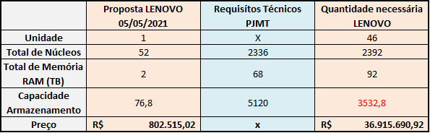
Contudo, conforme já mencionado, a proposta em questão não atenderia todos os requisitos técnicos de nossa demanda, implicando em todos os riscos já elencados para uma eventual substituição de solução, além de um complemento na capacidade de armazenamento de dados desta proposta.
A eventual possibilidade de se trabalhar com servidores de dados de fabricantes distintos (para garantir a manutenção dos servidores blades legados do item 1), ainda que seja tecnicamente viável, não se mostra vantajosa no aspecto gerencial da solução, uma vez que a funcionalidade nestes moldes exigiria um controle particionado do ambiente computacional de Data Center, aumentando o nível de complexidade operacional da equipe técnica deste Poder Judiciários, nem quanto às possibilidades de integração dos equipamentos que comporiam a estrutura de processamento de dados híbrida, o que inviabilizaria, por exemplo, a integração total dos equipamentos do tipo lâmina dentro da solução hiperconvergente ora pretendida.
A análise feita com a proposta do fabricante LENOVO evidencia que nem mesmo os possíveis (porém, incertos) ganhos financeiros justificariam tal manobra, em detrimento da busca pela gestão técnica aprimorada.
De outro norte, o TCU, em diversos julgados, tem se manifestado pela possibilidade excepcional de indicação de marca em licitações, desde que fundadas em razões de ordem técnica ou econômica, devidamente justificadas, como feitas in casu, hipóteses nas quais não há ofensa ao princípio da isonomia, nem tampouco restrições ao caráter competitivo do certame (Decisão n. 664/2001 - Plenário; Acórdão n. 1.010/2005 - Plenário e Acórdão n. 1.685/2004 - 2ªCâmara). (TCU, Acórdão 1.122/2010, Primeira Câmara, Rel. Min. Marcos Bemquerer Costa, DOU 12/03/2010).
Tendo em vista que parte dos servidores de dados da marca Cisco serão aproveitados na solução aqui especificada, somado ao fato de que além do ambiente de processamento de dados, a solução de comutação de dados (equipamentos de switch) instalada em nossos Datacenters também são da marca Cisco, é correto afirmar que gerenciamento unificado de ambas as soluções fica bem mais ameno, ao passo que se finalize o processo de virtualização da solução de network (comutação), previsto para este biênio (2021 / 2022).
Considerando a vultuosidade e complexidade técnica da solução arquitetada, é de entendimento da equipe de planejamento desta contratação que o máximo aproveitamento do conhecimento adquirido e investimento realizado nos últimos anos são cruciais para garantir os melhores resultados para o Poder Judiciário de Mato Grosso, na busca pela qualidade da prestação dos serviços jurisdicionais para os clientes internos e externos.
Corroborando com o exposto, tem-se que a numerosa existência de empresas no ramo, como demonstrado no ANEXO C, fornecedoras dos produtos abordados e autorizadas à comercialização dos mesmos, tornam exígua a tese de restrição a competitividade.
Ademais disso, a indicação recai sobre marca consolidada no mercado, cujas características são imprescindíveis para satisfação do interesse público.
Assim, aclarado qualquer questionamento atinente a eventual cláusula restritiva ao caráter competitivo do certamente em questão, já que, como esmiuçado, há correspondência à justificativa técnica para se fazer uso da indicação emanada.
Veja que não se está a limitar a competitividade e ferir a isonomia. Trata-se, na verdade, de uma alternativa da Administração para selecionar um objeto que atenda de modo escorreito às suas necessidades, ensejando continuidade da utilização de marca já adotada.

Descrição da Solução (Art. 14, IV, a)
A solução escolhida, qual seja “Solução de Processamento de Dados Cisco” visa garantir o pleno funcionamento do ambiente tecnológico, garantindo uma capacidade de processamento de dados suficiente para suprir a demanda dos sistemas de TIC do PJMT com a devida margem de segurança.
A solução escolhida contempla suporte técnico e garantia mensal para os equipamentos legados já instalados (itens 1 e 2), aquisição de equipamentos para solução modular de processamento de dados, (itens 3, 5, 7, 9, 12, 15, 18, 21 a 23 e 26 a 28), equipamentos hiperconvergentes (item 29), além do serviço de instalação, configuração, suporte técnico e garantia da fabricante de todos os itens adquiridos (itens 4, 6, 8, 10, 11, 13, 14, 16, 17, 24, 25, 30 e 31), para atender o PJMT.
 | Item | Descrição | Qtd | Tipo | Descrição / PartNumber
LOTE 1 | Item 1 | Garantia e Suporte 60 meses Blades | 4 | Serviço | 4 x UCS B480 M5 (Serial FLM22500BU5, FLM22500BUB, FLM22500BUK e FLM22500C03)
 | Item 2 | Garantia e Suporte 60 meses Chassis | 2 | Serviço | 2 x UCSB-5108-AC2 (Serial FOX1944G2KJ e FOX1944G4EW)
 | Item 3 | Module IO para Chassis | 4 | Hardware | UCS 2408 I/O Module (8 External25Gb Ports, 32 Internal10Gb)
 | Item 4 | Instalação e Configuração Module IO para Chassis | 4 | Serviço | Instalação e Configuração do item 3 do objeto
 | Item 5 | Discos de Boot | 8 | Hardware | UCS-M2-240GB / Especificação da demanda abaixo
 | Item 6 | Instalação e Configuração Discos de Boot | 8 | Serviço | Instalação e Configuração do item 5 do objeto
 | Item 7 | Controladora de RAID | 4 | Hardware | UCS-M2-HWRAID / Especificação da demanda abaixo
 | Item 8 | Instalação e Configuração de Controladora de RAID | 4 | Serviço | Instalação e Configuração do item 7 do objeto
 | Item 9 | Servidor Lâmina Half | 16 | Hardware | UCS-B200-M6 / Especificação da demanda abaixo
 | Item 10 | Instalação e Configuração de Servidor de Lâmina Half | 16 | Serviço | Instalação e Configuração do item 9 do objeto
 | Item  11 | Garantia e Suporte 60 meses Lâmina Half | 16 | Serviço | Serviço de garantia e suporte técnico do item 9
 | Item  12 | Servidor  Lâmina Full | 2 | Hardware | UCS-B480-M5-U / Especificação da demanda abaixo
 | Item 13 | Instalação e Configuração de Servidor de Lâmina Full | 2 | Serviço | Instalação e Configuração do item 12 do objeto
 | Item  14 | Garantia e Suporte 60 meses Lâmina Full | 2 | Serviço | Serviço de garantia e suporte técnico do item 12
 | Item 15 | Chassis | 2 | Hardware | UCSB-5108-AC2-U-BR / Especificação da demanda abaixo
 | Item 16 | Instalação e Configuração de Chassis | 2 | Serviço | Instalação e Configuração do item 15 do objeto
 | Item 17 | Garantia e Suporte 60 meses Chassis | 2 | Serviço | Serviço de garantia e suporte técnico do item 15
 | Item 18 | Fabric  Interconnect | 4 | Hardware | UCS-FI-6454-U-BR / Especificação da demanda abaixo
 | Item  19 | Instalação e Configuração de Fabric Interconnect | 4 | Serviço | Instalação e Configuração do item 18 do objeto
 | Item 20 | Garantia e Suporte 60 meses de Fabric Interconnect | 4 | Serviço | Serviço de garantia e suporte técnico do item 18.
 | Item 21 | Cabo Twinax SFP28 25Gbps | 52 | Hardware | SFP-H25G-CU3M / Especificação da demanda abaixo.
 | Item 22 | Cabo Twinax QSFP 100Gbps | 4 | Hardware | QSFP-H100G-AOC15M / Especificação da demanda abaixo.
 | Item 23 | Switch  Fiber-Channel | 4 | Hardware | DS-C9148T-24EK9 / Especificação da demanda abaixo.
 | Item 24 | Instalação e Configuração de Switch Fiber-Channel | 4 | Serviço | Instalação e Configuração do item 23 do objeto.
 | Item 25 | Garantia e Suporte 60 meses de Switch Fiber-Channel | 4 | Serviço | Serviço de garantia e suporte técnico do item 23.
 | Item 26 | Gbic SAN  16GB SW | 64 | Hardware | DS-SFP-FC16G-SW / Especificação da demanda abaixo.
 | Item 27 | Gbic SAN  32GB SW | 64 | Hardware | DS-SFP-FC32G-SW / Especificação da demanda abaixo.
 | Item 28 | Gbic SAN  32GB LW | 16 | Hardware | DS-SFP-FC32G-LW / Especificação da demanda abaixo
 | Item 29 | Servidor  Hiperconvergente | 10 | Hardware | Hyperflex C240M6-SX / Especificação da demanda abaixo.
 | Item 30 | Instalação e Configuração | 10 | Serviço | Instalação e configuração do item 29.
 | Item 31 | Garantia e Suporte 60 meses de Servidor Hiperconvergente | 10 | Serviço | Serviço de garantia e suporte técnico do item 29.

- ITEM 1 / LOTE 1
- Garantia do Fabricante (Sollution Support) e Suporte Técnico de 4 (quatro) Servidores de Dados UCS B480 M5 (Serial FLM22500BU5, FLM22500BUB, FLM22500BUK e FLM22500C03).
- O serviço de garantia e suporte técnico deverão iniciar-se a partir do dia 07/02/2022, ou a partir da assinatura do Contrato, caso este ocorra posteriormente.
- Cada unidade deste item corresponde a 60 (sessenta) meses de garantia do fabricante e suporte técnico, com pagamento mensal.
- Em caráter de exemplificação: 4 equipamentos x 60 meses = 4 unidades.

- ITEM 2 / LOTE 1
- Garantia do Fabricante (Sollution Support) e Suporte Técnico de 2 (dois) Chassis UCSB-5108-AC2 (Serial FOX1944G2KJ e FOX1944G4EW);
- O serviço de garantia e suporte técnico deverão iniciar-se a partir do dia 06/11/2021, ou a partir da assinatura do Contrato, caso este ocorra posteriormente.
- Cada unidade deste item corresponde a 60 (sessenta) meses de garantia do fabricante e suporte técnico, com pagamento mensal.
- Em caráter de exemplificação: 2 equipamentos x 60 meses = 2 unidades.

- ITEM 3 / LOTE 1
- Módulo de conectividade IOM 2408 para chassis de blades Cisco UCS 5108;
- Cada módulo deverá ser suportado e garantido em conjunto com o serviço prestado no item 2.

- ITEM 4 / LOTE 1
- Instalação de IOM 2408 para chassis de blades Cisco UCS 1508;
- Serão instalados nos chassis referidos no item 2, já instalados nos Datacenters deste PJMT;

- ITEM 5 / LOTE 1
- Módulo SSD M.2 com capacidade mínima de 240GB;
- Cada módulo deverá ser suportado e garantido em conjunto com o serviço prestado no item 1.

- ITEM 6 / LOTE 1
- Instalação de Módulos SSD M.2 com capacidade mínima de 240GB;
- Serão instaladas duas unidades em cada servidor blade UCS B480 M5 referidos no item 1, já instalados nos Datacenters deste PJMT;

- ITEM 7 / LOTE 1
- Controladora para Boot Cisco Hardware RAID M.2;
- Cada módulo deverá ser suportado e garantido em conjunto com o serviço prestado no item 1.

- ITEM 8 / LOTE 1
- Instalação de Controladora para Boot Cisco Hardware RAID M.2;
- Será instalada uma unidade em cada servidor blade UCS B480 M5 referidos no item 1, já instalados nos Datacenters deste PJMT;

- ITEM 9 / LOTE 1
- SERVIDOR EM LÂMINA HALF (BLADE) – o servidor em lâmina deverá:
- Possuir 2 (dois) processadores Intel Xeon 6338;
- Compatibilidade com a tecnologia de virtualização Intel VT-x;
- Todas as demais especificações técnicas deste item encontram-se no Descritivo Técnico da Solução – Anexo D.

- ITEM 10 / LOTE 1
- Instalação e Configuração de Servidor em Lâmina Half (Blade);
- Cada unidade deste item corresponde a 1 servidor em lâmina half.
- ITEM 11 / LOTE 1
- Garantia do Fabricante (Sollution Support) e Suporte Técnico de Servidores de Dados UCS B200 M6.
- Cada unidade deste item corresponde a 60 (sessenta) meses de garantia do fabricante e suporte técnico, com pagamento mensal.
- Em caráter de exemplificação: 12 equipamentos x 60 meses = 12 unidades.

- ITEM 12 / LOTE 1
- SERVIDOR EM LÂMINA FULL (BLADE) – o servidor em lâmina deverá:
- Possuir 4 (quatro) processadores Intel Xeon 8276;
- Compatibilidade com a tecnologia de virtualização Intel VT-x;
- Todas as demais especificações técnicas deste item encontram-se no Descritivo Técnico da Solução – Anexo D.

- ITEM 13 / LOTE 1
- Instalação e Configuração de Servidor em Lâmina Full (Blade);
- Cada unidade deste item corresponde a 1 servidor em lâmina Full.

- ITEM 14 / LOTE 1
- Garantia do Fabricante (Sollution Support) e Suporte Técnico de Servidores de Dados UCS B480 M5.
- Cada unidade deste item corresponde a 60 (sessenta) meses de garantia do fabricante e suporte técnico, com pagamento mensal.
- Em caráter de exemplificação: 2 equipamentos x 60 meses = 2 unidades.

- ITEM 15 / LOTE 1
- CHASSIS - Cada chassi deverá:
- Comportar no mínimo, 8 (oito) lâminas half-width, com suporte a 2 (duas) CPUs cada.
- Possuir 2 módulos de conexão IOM2408, com 8 portas externas de 25Gbps em cada módulo;
- Possuir exaustores em redundância N+1, hot-swap, capazes de suportar a configuração máxima;
- Possuir fontes capazes de suportar a configuração máxima, hot-swap e redundância N + N, e tensão alternada de 220V (duzentos e vinte Volts)

- ITEM 16 / LOTE 1
- Instalação e Configuração de Chassis;
- Cada unidade deste item corresponde a 1 chassis.

- ITEM 17 / LOTE 1
- Garantia do Fabricante (Sollution Support) e Suporte Técnico de Chassis UCSB-5108-AC2.
- Cada unidade deste item corresponde a 60 (sessenta) meses de garantia do fabricante e suporte técnico, com pagamento mensal.
- Em caráter de exemplificação: 2 equipamentos x 60 meses = 2 unidades.

- ITEM 18 / LOTE 1
- FABRIC INTERCONNECT – Cada switch deverá:

- Se comunicar com 2 chassis UCSB-5108-AC2, através de no mínimo 8 portas de 25Gb;
- Se comunicar com a rede Ethernet do TJMT através de, no mínimo, 2 portas de 100Gb.
- A solução deverá se comunicar com o Cisco Nexus 9000 (LAN) já existente no TJMT;
- A solução deverá se comunicar com, no mínimo, 16 portas de 32 Gb Fibre Channel SAN;
- A solução deverá se comunicar com o MDS 9148T especificado no item 10 deste certame;
- Todas as demais especificações técnicas deste item encontram-se no Descritivo Técnico da Solução – Anexo D.

- ITEM 19 / LOTE 1
- Instalação e Configuração de Fabric Interconnect;
- Cada unidade deste item corresponde a 1 Fabric Interconnect.

- ITEM 20 / LOTE 1
- Garantia do Fabricante (Sollution Support) e Suporte Técnico de Fabric Interconnect UCS-FI-6454-U-BR.
- Cada unidade deste item corresponde a 60 (sessenta) meses de garantia do fabricante e suporte técnico, com pagamento mensal.
- Em caráter de exemplificação: 4 equipamentos x 60 meses = 4 unidades.

- ITEM 21 / LOTE 1
- Cabo Twinax SFP28 25Gbps;
- Cabo tipo Twinax de passivo cobre com terminação SFP28 25Gbps de, no mínimo, 3 metros (SFP-H25G-CU3M);
- Não serão aceitos cabos do tipo compatível/OEM que sejam de outros fabricantes;
- Não serão aceitos cabos usados ou do tipo refurbished;
- Deve ser compatível com os equipamentos dos itens 18 e 29.

- ITEM 22 / LOTE 1
- Cabo Twinax QSFP2 100Gbps;
- Cabo ótico ativo com terminação QSFP 1000G de, no mínimo, 15 metros (QSFP-H100G-AOC15M);
- Não serão aceitos cabos do tipo compatível/OEM que sejam de outros fabricantes;
- Não serão aceitos cabos usados ou do tipo refurbished;
- Deve ser compatível com os equipamentos do item 18.

- ITEM 23 / LOTE 1
- FIBER-CHANNEL – Cada switch deverá ter:
- Mínimo de 48 portas 32Gbps (FC32), arquitetura non-blocking;
- Todas as portas com capacidade para 4, 8, 16 ou 32Gbps autosense e capacidade de 32Gbps dedicada por porta;
- Todas as 48 portas devem estar plenamente licenciadas para uso;
- Todas as demais especificações técnicas deste item encontram-se no Descritivo Técnico da Solução – Anexo D.

- ITEM 24 / LOTE 1
- Instalação e Configuração de Switch Fiber-Channel;
- Cada unidade deste item corresponde a 1 switch Fiber-Channel.

- ITEM 25 / LOTE 1
- Garantia do Fabricante (Sollution Support) e Suporte Técnico de Swicth Fiber-Channel DS-C9148T-24EK9.
- Cada unidade deste item corresponde a 60 (sessenta) meses de garantia do fabricante e suporte técnico, com pagamento mensal.
- Em caráter de exemplificação: 4 equipamentos x 60 meses = 4 unidades.

- ITEM 26 / LOTE 1
- GBIC SAN 16GB SW:
- Serão utilizadas para conexão de dados dos switches MDS 9148T com os storages IBM V7K e IBM FS7200, sendo 16 unidades para cada um dos equipamentos adquiridos no item 10 deste certame;
- Devem estar certificados pelo fabricante;
- Os GBICs deverão ser de 16Gb, para conector tipo LC, fibra multimodo, shortwave.

- ITEM 27 / LOTE 1
- GBIC SAN 32GB SW:
- Serão utilizadas para conexão de dados dos switches MDS 9148T com os equipamentos Fabric Interconnect UCS 6454, sendo 8 (oito) pares para cada um dos equipamentos adquiridos no item 10 deste certame;
- Devem estar certificados pelo fabricante;
- Os GBICs deverão ser de 32Gb, para conector tipo LC, fibra multimodo, shortwave.

- ITEM 28 / LOTE 1
- GBIC SAN 32GB LW:
- Serão utilizadas para conexão dos switches MDS 9148T entre os dois Datacenters do PJMT, sendo 4 (quatro) unidades para cada um dos equipamentos adquiridos no item 10 deste certame;
- Devem estar certificados pelo fabricante;
- Os GBICs deverão ser de 32Gb, para conector tipo LC, fibra monomodo, longwave.

- ITEM 29 / LOTE 1
- SERVIDORES HIPERCONVERGENTES - Especificações gerais
- Infraestrutura de computação baseada em tecnologia de processadores x86-64 de 64 bits;
- Todos os cabos e outros produtos necessários à plena operação da solução deverão ser fornecidos;
- Todas as demais especificações técnicas deste item encontram-se no Descritivo Técnico da Solução – Anexo D.

- ITEM 30 / LOTE 1
- Os equipamentos do item 29 serão empenhados em um segundo momento, mediante disponibilidade financeira e necessidade da demanda técnica.
- Cada equipamento acima mencionado deverá instalado e configurado;
- Cada unidade deste item corresponde a instalação de 1 unidade do equipamento registrado no item 29.

- ITEM 31 / LOTE 1
- Os equipamentos do item 29 serão empenhados em um segundo momento, mediante disponibilidade financeira e necessidade da demanda técnica.
- Garantia do Fabricante (Sollution Support) e Suporte Técnico de Servidor de Dados Hiperconvergente Hyperflex C240M6-SX.
- Cada unidade deste item corresponde a 60 (sessenta) meses de garantia do fabricante e suporte técnico, com pagamento mensal.
- Em caráter de exemplificação: 14 equipamentos x 60 meses = 14 unidades.

Alinhamento da Solução (Art. 14, IV, b)
Atender as metas do Planejamento Estratégico Participativo (PEP) 2021-2026 do PJMT:
PEP 4.1:
Tema: Programa de Transformação Digital.
Nome do Projeto: Modernização de TIC do PJMT.
Objetivo Estratégico: Fortalecer a estratégia e infraestrutura de TIC, assegurando a transformação necessária ao negócio.
Iniciativa Estratégica: Contratação de solução de processamento de dados para os Datacenters do PJMT.
Justificativa: Assegurar a continuidade da prestação de serviços de processamento de dados, alinhado com as melhores práticas do mercado para garantir o pleno funcionamento e disponibilidade de todos os sistemas e serviços de TIC do PJMT.
Plano Anual de Contratações de TIC - 2021: Esta ação está prevista no Plano de Anual Contratações de TIC 2021, item E.3 / Essencial.

Benefícios Esperados (Art. 14, IV, c)
A motivação para a contratação que ora se pretende se dá em face do crescimento da demanda de processamento de dados, devido ao crescimento natural dos sistemas e aplicações usuais, assim como das implantações de novas soluções nos últimos 3 anos.
Outro fator preponderante para esta demanda é o fim de vida útil anunciado pela fabricante de parte dos equipamentos que compõe a solução em questão, conforme contextualização feita neste documento.
Os benefícios diretos que se almejam com a contratação são:
- Melhor desempenho e segurança dos sistemas e aplicações deste PJMT, evitando lentidões e / ou paralizações não programadas;
- Continuidade dos projetos de expansão, inovação e melhoria constante dos sistemas e aplicações do Poder Judiciário de Mato Grosso;
- Aproveitamento dos recursos de infraestrutura tecnológica do PJMT com a reativação da estratégia de redundância entre os Datacenters.

Relação entre a Demanda Prevista e a Contratada (Art. 14, IV, d)
A demanda ora trabalhada será adquirida de maneira parcelada, via Ata de Registro de Preços, de acordo com a ocorrência das solicitações de empenhos.
Esta contratação visa atender a demanda de processamento de dados que, atualmente, encontra-se limitada à capacidade da infraestrutura instalada nos Datacenters do Tribunal de Justiça de Mato Grosso e do Fórum da Capital.
A quantidade e especificação técnica dos equipamentos foram dimensionadas de forma a atender, inicialmente, a condição de manter a capacidade de processamento de dados computacionais em um patamar inferior a 50%, possibilitando assim a retomada da condição de Disaster Recovery entre os dois Datacenters do PJMT.
Também está previsto o aumento da capacidade de processamento de dados (63% em núcleos de processamento e 74% em memória RAM) para atender a demanda de crescimento orgânico dos sistemas e aplicações deste Poder Judiciário.
Por fim, considerando a necessidade de substituição de uma das soluções de armazenamento de dados críticos, consequência do fim do suporte técnico e garantia dos equipamentos VSP G1000 ocorridos em junho de 2021, foram inseridos equipamentos com capacidade suficiente para suprir, também, esta demanda.
Abaixo, explanação, por item, acerca dos quantitativos definidos para atendimento da necessidade do PJMT:
Item 1: SUPORTE MENSAL - BLADES – Contratação de 4 (quatro) unidades de serviço de Garantia e Suporte Técnico, por 60 (sessenta) meses, para servidores blade já utilizados pelo PJMT, incluindo os equipamentos previstos nos itens 5 e 7 deste certame, para garantir o pleno funcionamento da solução.
Item 2: SUPORTE MENSAL - CHASSIS – Contratação de 2 (duas) unidades de serviço de Garantia e Suporte Técnico, por 60 (sessenta) meses, para chassis já utilizados pelo PJMT, incluindo os equipamentos previstos no item 3 deste certame, para garantir o pleno funcionamento da solução.
Itens 3: MODULE IO PARA CHASSIS – Aquisição de 4 (quatro) módulos para upgrade dos Chassis que permanecerão instalados na solução de processamento de dados, sendo 2 unidades para cada chassis.
Itens 4: INSTALAÇÃO E CONFIGURAÇÃO - MODULE IO – 4 (quatro) unidades do serviço de instalação e configuração de módulos para upgrade dos Chassis que permanecerão instalados na solução de processamento de dados.
Itens 5: DISCOS DE BOOT – Aquisição de 8 (oito) discos de boot que serão instalados nas quatro blades UCS B480 M5 que permanecerão instaladas na solução de processamento de dados, sendo 2 unidades para cada servidor.
Itens 6: INSTALAÇÃO E CONFIGURAÇÃO – DISCOS DE BOOT – 8 (oito) unidades do serviço de instalação e configuração de discos de boot que serão instalados nas quatro blades UCS B480 M5 que permanecerão instaladas na solução de processamento de dados.
Itens 7: CONTROLADORA DE RAID – Aquisição de 4 (quatro) controladoras que serão instaladas nas quatro blades UCS B480 M5 que permanecerão instalados na solução de processamento de dados, sendo 1 unidade para cada servidor de dados.
Itens 8: INSTALAÇÃO E CONFIGURAÇÃO – CONTROLADORA – 4 (quatro) unidades do serviço de instalação e configuração de controladoras que serão instaladas nas quatro blades UCS B480 M5 que permanecerão instalados na solução de processamento de dados.
Itens 9: SERVIDOR BLADE HALF – Aquisição de 16 (dezesseis) servidores de lâmina conforme especificação detalhada no Anexo D, para garantir a capacidade de processamento de dados necessários para atender a premissa de Disaster Recovery entre os dois Datacenters do PJMT (somados aos equipamentos dos itens 1 e 12).
Itens 10: INSTALAÇÃO E CONFIGURAÇÃO – SERVIDOR HALF – 16 (dezesseis) unidades do serviço de instalação e configuração de servidores de dados do tipo lâmina half.
Item 11: SUPORTE MENSAL - BLADES HALF – Contratação de 16 (dezesseis) unidades de serviço de Garantia e Suporte Técnico, por 60 (sessenta) meses, para servidores de dados do tipo lâmina half, de modo a garantir o pleno funcionamento da solução.
Item 12: SERVIDOR BLADE FULL – Aquisição de 2 (dois) servidores de lâmina conforme especificação detalhada no Anexo D, para garantir a capacidade de processamento de dados necessários para atender a premissa de Disaster Recovery entre os dois Datacenters do PJMT (somados aos equipamentos dos itens 1 e 9).
Itens 13: INSTALAÇÃO E CONFIGURAÇÃO – SERVIDOR FULL – 2 (duas) unidades do serviço de instalação e configuração de servidores de dados do tipo lâmina full.
Item 14: SUPORTE MENSAL - BLADES FULL – Contratação de 2 (duas) unidades de serviço de Garantia e Suporte Técnico, por 60 (sessenta) meses, para servidores de dados do tipo lâmina full, para garantir o pleno funcionamento da solução.
Item 15: CHASSI – Aquisição de 2 (dois) chassis conforme especificação detalhada no Anexo D, para acondicionar os servidores blade dos itens 9 e 12.
Itens 16: INSTALAÇÃO E CONFIGURAÇÃO – CHASSIS – 2 (duas) unidades do serviço de instalação e configuração de Chassis.
Item 17: SUPORTE MENSAL - CHASSIS – Contratação de 2 (duas) unidades de serviço de Garantia e Suporte Técnico, por 60 (sessenta) meses, para chassis, de modo a garantir o pleno funcionamento da solução.
Item 18: FABRIC INTERNCONNECT: Aquisição de 4 (quatro) unidades de switches para garantir a intercomunicação dos servidores de dados (itens 1, 9, 12 e 29) com todo o ambiente computacional dos Datacenters do PJMT.
Itens 19: INSTALAÇÃO E CONFIGURAÇÃO – FABRIC INTERCONNECT – 4 (quatro) unidades do serviço de instalação e configuração de equipamentos Fabric Interconnect.
Item 20: SUPORTE MENSAL – FABRIC INTERCONNECT – Contratação de 2 (duas) unidades de serviço de Garantia e Suporte Técnico, por 60 (sessenta) meses, para equipamentos Fabric Interconnect, de modo a garantir o pleno funcionamento da solução.
Item 21: CABO TWINAX 25G – Aquisição de 52 (cinquenta e dois) cabos Twinax passivos de cobre com terminação SFP28 25Gbps de, no mínimo, 3 metros para garantir a interconexão da solução com os equipamentos dos itens 18 e 23 deste objeto.
Item 22: CABO TWINAX 100G – Aquisição de 4 (quatro) cabo óticos ativos com terminação QSFP 1000G de, no mínimo, 15 metros, para garantir a interconexão entre os equipamentos do item 18 deste objeto.
Item 23: SWITCH FIBER-CHANNEL: Aquisição de 4 (quatro) unidades de switches para garantir a intercomunicação da solução de processamento de dados (itens 1, 9, 12, 15, 18 e 29) com todo o ambiente SAN (storages) dos Datacenters do PJMT.
Itens 24: INSTALAÇÃO E CONFIGURAÇÃO – FIBER-CHANNEL – 4 (quatro) unidades do serviço de instalação e configuração de switches Fiber-Channel.
Item 25: SUPORTE MENSAL – FIBER-CHANNEL – Contratação de 2 (duas) unidades de serviço de Garantia e Suporte Técnico, por 60 (sessenta) meses, para switches Fiber-Channel, de modo a garantir o pleno funcionamento da solução.
Item 26: GBIC 16 GB SW – Aquisição de 64 (sessenta e quatro) interfaces de comunicação de dados para garantir a conexão dos novos switches Fiber-Channel (item 23) com os storages IBM V7000 e FS7200. Todas as unidades serão conectadas diretamente nas portas dos switches.
Item 27: GBIC 32 GB SW – Aquisição de 64 (sessenta e quatro) interfaces de comunicação de dados para garantir a conexão dos novos Frabics Interconnects (item 18) com os switches Fiber-Channel (item 23). Serão 8 (oito) pares para cada um dos equipamentos adquiridos no item 23 deste certame.
Item 28: GBIC 32 GB LW– Aquisição de 16 (dezesseis) interfaces de comunicação de dados para garantir a conexão dos novos switches Fiber-channel entre os Datacenters do PJMT, sendo 4 (quatro) para cada um dos switches acima mencionados.
Item 29: SERVIDOR HIPERCONVERGENTE – Aquisição de 10 (dez) servidores hiperconvergentes conforme especificação detalhada no Anexo D, visando a ampliação da capacidade de processamento e armazenamento de dados, de modo a suprir o crescimento orgânico das demandas de TIC do PJMT pelos próximos 2 (dois) anos, aproximadamente.
Item 30: INSTALAÇÃO E CONFIGURAÇÃO - HCI – 10 (dez) unidades do serviço de instalação e configuração de Servidores Hiperconvergentes.
Item 31: SUPORTE MENSAL - HCI – Contratação de 10 (dez) unidades de serviço de Garantia e Suporte Técnico, por 60 (sessenta) meses, para Servidores de Dados Hiperconvergentes, de modo a garantir o pleno funcionamento da solução.
Por se tratar de ata de registro de preços, abaixo segue a previsão estimada para o 1º Empenho do Tribunal de Justiça de Mato Grosso a ser realizado após a assinatura da ARP:
 | Item | Descrição | Qtd 1º Grau | Qtd 2º Grau
LOTE 1 | Item 1 | Suporte Mensal Blades | 0 | 4
 | Item 2 | Suporte Mensal Chassis | 0 | 2
 | Item 3 | Module IO para Chassis | 0 | 4
 | Item 4 | Instalação e Configuração - Module IO | 0 | 4
 | Item 5 | Discos de Boot | 0 | 8
 | Item 6 | Instalação e Configuração - Disco de Boot | 0 | 8
 | Item 7 | Controladora de RAID | 0 | 4
 | Item 8 | Instalação e Configuração - Controaldora | 0 | 4
 | Item 9 | Servidor lâmina half | 0 | 16
 | Item 10 | Instalação e Configuração – Servidor Half | 0 | 16
 | Item 11 | Suporte Técnico Mensal | 0 | 16
 | Item 12 | Servidor lâmina full | 0 | 2
 | Item 13 | Instalação e Configuração – Servidor Full | 0 | 2
 | Item 14 | Suporte Técnico Mensal | 0 | 2
 | Item 15 | Chassis | 0 | 2
 | Item 16 | Instalação e Configuração | 0 | 2
 | Item 17 | Suporte Técnico Mensal | 0 | 2
 | Item 18 | Fabric Interconnect | 0 | 4
 | Item 19 | Instalação e Configuração | 0 | 4
 | Item 20 | Suporte Técnico Mensal | 0 | 4
 | Item 21 | Cabo Twinax 25G | 0 | 16
 | Item 22 | Cabo Twinax 100G | 0 | 4
 | Item 23 | Switch Fiber-Channel | 0 | 4
 | Item 24 | Instalação e Configuração | 0 | 4
 | Item 25 | Suporte Técnico Mensal | 0 | 4
 | Item 26 | Gbic SAN 16GB SW | 0 | 64
 | Item 27 | Gbic SAN 32GB SW | 0 | 64
 | Item 28 | Gbic SAN 32GB LW | 0 | 16
 | Item 29 | Servidor Hiperconvergente | 0 | 0
 | Item 30 | Instalação e Configuração | 0 | 0
 | Item 31 | Suporte Técnico Mensal | 0 | 0

Quanto aos demais empenhos, serão efetuados, ao longo da vigência da Ata de Registro de Preços, conforme necessidade técnica e disponibilidade orçamentária do Órgão.

Requisitos Temporais (Art.3,V)
Após a assinatura da Ata de Registro de Preços pela Fornecedora e pelo Órgão Gerenciador, o fiscal técnico solicitará o primeiro empenho, que resultará na confecção do primeiro Contrato dos itens.
Os itens 1 a 20 e 22 a 28 (em sua totalidade), além do item 21 (proporcional) poderão ser empenhados, pelo TJMT, logo após a assinatura da Ata de Registro de Preços.
O serviço de suporte técnico e garantia descrito nos itens 1 e 2, e seus devidos pagamentos, deverão iniciar à partir dos dias 07/02/2022 e 06/11/2021, respectivamente, ou imediatamente após assinatura do contrato, caso este ocorra em data posterior.
Os itens 21 (quantitativo remanescente) e 29 a 31 serão empenhados em um segundo momento, mediante disponibilidade orçamentária em concomitância à necessidade da demanda técnica.
Cada empenho gerará um contrato, que terá vigência de 60 (sessenta) meses para os itens 1, 2, 11, 14, 17, 20, 25 e 31.
A entrega dos equipamentos deverá ocorrer em, no máximo, 90 (noventa) dias corridos após o recebimento, pela Contratada, do empenho destes.

Adequação do Ambiente (Art. 14, V, a, b, c, d, e, f)
Infraestrutura tecnológica: Atualmente o TJMT já dispõe de equipamentos apropriados para acondicionar os itens ora pretendidos, uma vez que serão aproveitados espaços físicos nos racks já existentes dos Datacenters do Poder Judiciário de Mato Grosso.
Infraestrutura elétrica: A disponibilização de energia elétrica ficará por conta deste TJMT.
Logística de execução: A instalação dos novos equipamentos, assim como todo o serviço de suporte técnico será executado dentro dos Datacenters do Tribunal de Justiça de Mato Grosso e do Fórum da Capital.
Espaço físico e mobiliário: A disponibilização de espaço físico e mobiliário para o serviço especializado ficará por conta deste TJMT.
Impacto Ambiental: Não haverá impacto ambiental na implantação da solução objeto deste Estudo Preliminar.

Orçamento Estimado (Art. 14, II, g)
O valor estimado para a aquisição da solução objeto deste Estudo Preliminar é de R$ 44.764.527,80 (quarenta e quatro milhões, setecentos e sessenta e quatro mil, quinhentos e vinte e sete reais e oitenta centavos), conforme cálculos constantes do tópico 1.11.

SUSTENTAÇÃO DO CONTRATO (Art. 15)

Recursos Materiais e Humanos (Art. 15, I)
Recursos materiais: Todos os recursos materiais necessários para a execução dos serviços deverão ser fornecidos pela empresa, sem necessidade de aquisição de nenhum objeto ou suprimento adicional por parte deste PJMT.
Recursos humanos: A entrega de equipamentos e execução dos serviços a serem prestados nesta contratação presume, além do acompanhamento de sua conformidade legal pelo Fiscal Técnico do Contrato, também dos demais profissionais da Diretoria de Conectividade, da Coordenadoria de Tecnologia da Informação.

Qualificação técnica da Empresa e dos Profissionais (Art. 18, §3º, III, a, 10)
Para atendimento aos itens 1, 2, 4, 6, 8, 10, 11, 13, 14, 16, 17, 19, 20, 24, 25, 30 e 31 (garantia e suporte técnico, instalação e configuração dos equipamentos que compõe a solução de processamento de dados), a CONTRATADA deverá possuir, pelo menos, um dos seguintes níveis de parceria com a fabricante Cisco:
- Networking Specialization;
- Data Center Specialization;
- Cisco Hyperflex Specialization.
Os níveis de parceria elencados acima validam a qualificação técnica das licitantes, de acordo com o entendimento da fabricante Cisco, na operacionalização / gerenciamento de soluções de networking, Data Center e Hyperflex, tecnologias estas que compõe o objeto a ser contratado pelo PJMT neste certame.
Será aceito, em substituição à declaração de parceria com a Fabricante CISCO, a comprovação por listagem oficial em site da fabricante atualizada no momento desta apresentação
Ainda para os mesmos itens do objeto listados acima, a CONTRATADA deverá disponibilizar no mínimo 1 (um) profissional com certificação CCNP Data Center emitida pelo fabricante CISCO válida, e 1 (um) profissional com a certificação Cisco Hyperflex for Systems Engineers (CHXSE) emitida pelo fabricante CISCO válido, sem custos adicionais para o CONTRATANTE, durante o período de execução contratual.
As certificações acima atestam a capacidade técnica dos profissionais que irão manusear / gerenciar os equipamentos adquiridos pelo Poder Judiciário de forma adequada (tanto equipamentos de Datacenter quanto servidores Hiperconvergentes da marca Cisco), conforme premissas do fabricante da solução.
A certificação CCNP comprova que o profissional é devidamente qualificado e propriamente equipado para operar / tratar produtos e sistemas de network da fabricante Cisco. Toda a logística de operação da solução requer tal conhecimento para seu pleno funcionamento.
Já a certificação CHXSE baliza o conhecimento do profissional na operação da solução hiperconvergente da fabricante Cisco, que será implantada na arquitetura de processamento de dados Datacenter deste Poder.
Esta composição de profissionais devidamente qualificados visa a implantação e entrega de um serviço de suporte técnico de eficaz e eficiente, junto à empresa Contratada.
Será indispensável a apresentação de documentação original do emissor responsável que comprove a validade das certificações acima enquanto durar o contrato. Eventual indícios de fraude ensejarão na abertura de diligência por parte do Poder Judiciário de Mato Grosso.
Os documentos listados acima deverão ser apresentados aos fiscais técnicos na reunião de kick-off, e devem estar válidos durante o período de prestação de serviços, sendo indispensável a juntada da documentação nos autos.
Em caso de substituição dos profissionais no decorrer da vigência do Contrato, deverá ser apresentada a documentação comprobatória de sua qualificação imediatamente após a integração do mesmo à equipe técnica da Contratada, devendo tal ser sempre juntada aos autos.

Descontinuidade do Fornecimento (Art. 15, II)
Se, por qualquer eventualidade, a empresa fornecedora frustrar total ou parcialmente o objeto da avença, será necessária aplicação de penalidades, retenção de garantia contratual, e ser observado o cadastro de reserva para convocação da empresa subsequente na ordem de classificação, caso tenha, ou elaboração de novo processo de licitação. Inobstante isso, comunicação à Procuradoria Geral do Estado com vistas a início de processo em face da Contratada.
Entretanto, a garantia deverá ser fornecida pelo fabricante, independente de termo firmado com a fornecedora, para aqueles produtos já entregues e recebidos definitivamente.

Transição Contratual (Art. 15, III, a, b, c, d, e)
No decorrer da vigência contratual de 60 (sessenta) meses, os fiscais técnicos deverão realizar acompanhamento de mercado para definição se o modelo de contratação ora proposto se mantém atualizado e adequado às necessidades do Poder Judiciário de Mato Grosso ou não.
Caberá à equipe técnica, previamente ao final da vigência, elaborar novo projeto que permita seguir com o modelo ora adotado ou reavaliá-lo para novo processo de contratação.

Estratégia de Independência Tecnológica (Art. 15, IV, a, b)
Não se aplica ao contexto desta contratação, já que não versa sobre desenvolvimento de softwares sob encomenda no mercado de TIC.

Direitos de Propriedade Intelectual e Autorais
São do Contratante todos os direitos de propriedade intelectual e direitos autorais associados ao material produzido em suas dependências.

ESTRATÉGIA PARA A CONTRATAÇÃO (Art. 16)

Natureza do Objeto (Art. 16, I)
A contratação objeto deste Estudo Preliminar constitui solução de Tecnologia da Informação e Comunicação, composta por aquisição de equipamentos, serviços de instalação, configuração, garantia e suporte técnico, de necessidade contínua, para garantir a capacidade de processamento de dados de toda a demanda computacional do PJMT.
Justifica-se como contínua a demanda já que perene e essencial, visto que abrange os serviços de processamento de dados computacionais dos Datacenters do Tribunal de Justiça de Mato Grosso e do Fórum de Cuiabá, podendo interferir diretamente na capacidade de execução dos sistemas de Tecnologia da Informação e Comunicação, colocando em risco a prestação de todos os serviços jurisdicionais deste Poder Judiciário.

Parcelamento e Adjudicação do Objeto (Art. 16, II)
O objeto desse Estudo Preliminar constitui lote único composto por 31 (trinta e um) itens. Tal agrupamento dos itens em lote se dá em face da indivisibilidade técnica da solução.
Cumpre ponderar que, ao decidir pelo procedimento do julgamento das propostas em licitações, cujos objetos constituem-se bens divisíveis, que podem ser apartados em itens, bem como diversos itens podem ser agrupados em lotes, a Administração lançando-se do poder discricionário que tem, definiu que para o certame objetivado houvesse vencedor ao lote contendo itens agrupados, não descurando do interesse público, que demanda ser otimizado.
A rigor, o agrupamento de vários itens num mesmo lote não compromete a competitividade do certame, desde que várias empresas, que atuam no mercado, apresentem condições e aptidão para cotar todos os itens, principalmente levando-se em consideração a modalidade adotada, em que os recursos de tecnologia de informação têm como principal vantagem aproximar pessoas, encurtar distâncias, resultando em considerável ampliação da competitividade, gerando, consequentemente, inúmeras repercussões positivas num processo de licitação pública, dentre estas a de aumentar a probabilidade de a Administração Pública firmar contrato mais vantajoso, haja vista que ela recebe mais propostas, beneficiando a eficiência em contratos administrativos.
Portanto, ao se licitar por lote, deve o administrador analisar a viabilidade técnica e econômica de dividir-se o objeto licitatório, pois segundo Justen Filho: "a obrigatoriedade do fracionamento respeita limites de ordem técnica e econômica. Não se admite o fracionamento quando tecnicamente isso não for viável ou, mesmo, recomendável. O fracionamento em lotes deve respeitar a integridade qualitativa do objeto a ser executado. (...) a unidade do objeto a ser executado não pode ser destruída através do fracionamento".
Esclarece-nos Carvalho Carneiro acerca do conceito de viabilidade técnica e econômica, informando que: "a viabilidade técnica diz respeito à integridade do objeto, não se admitindo o parcelamento quando tal medida implicar na sua desnaturação, onde em risco a satisfação do interesse público em questão. Já a viabilidade econômica significa que o parcelamento deve trazer benefícios para a Administração licitante, proporcionando um aumento da competitividade e uma consequente diminuição dos custos para a execução do objeto. No entanto, para uma real noção da viabilidade econômica do parcelamento, é preciso ter em mente a redução de custos proporcionada pela economia de escala".
Sobre o tema, vale ainda citar a obra “Temas Polêmicos sobre Licitações e Contratos”, vários autores, da editora Malheiros, na página 74, o seguinte trecho: “(...) em geral, a economia de escala é instrumento fundamental para diminuição de custos. Quanto maior a quantidade a ser negociada, menor o custo unitário, que em decorrência do barateamento do custo da produção (economia de escala na indústria), quer porque há diminuição da margem de lucro (economia de escala geralmente encontrada no comércio)”.
Este agrupamento encontra guarita ainda em deliberações do TCU sobre a matéria, tais como a decisão que: "A aquisição de itens diversos em lotes deve estar respaldada em critérios justificantes", adotando o entendimento do Acórdão 5260/2011, de 06/07/2011, que decidiu que "Inexiste ilegalidade na realização de pregão com previsão de adjudicação por lotes, e não por itens, desde que os lotes sejam integrados por itens de uma mesma natureza e que guardem correlação entre si ".
Assim posto, o agrupamento dos itens em lote levou em consideração questões técnicas, bem como o ganho de economia em escala, sem prejuízo a ampla competividade, uma vez que existe no mercado várias empresas com capacidade de fornecer os produtos e serviços na forma em que estão agrupados neste estudo - Anexo D. No que toca a tecnologia empregada nos itens do lote, todos guardam correlação entre si quando aplicados neste projeto:
LOTE 1: Este lote abriga elementos essenciais para o correto funcionamento da solução de processamento de dados do PJMT, de modo a suprir a demanda atual, bem como o crescimento orgânico dos próximos anos. A composição deste lote inclui:
- Suporte técnico e garantia de equipamentos já utilizados pelo PJMT (itens 1 e 2);
- Aquisição, instalação e configuração de equipamentos para upgrade de equipamentos legados (itens 3 a 8), servidores de dados blade, chassis para acomodá-los, switches e interfaces de comunicação de dados para interligar com demais equipamentos dos Datacenters, prevendo instalação, configuração, suporte técnico e garantia (itens 9 a 28);
- Aquisição de equipamentos hiperconvergentes (item 29), prevendo instalação, configuração, suporte técnico e garantia (itens 30 e 31).
A união destes pilares: Equipamentos e Serviços de Instalação, Configuração, Suporte Técnico e Garantia é tecnicamente indispensável para se manter a uniformidade do fornecimento, pois todos os elementos deste lote possuem correlação técnica entre si, uma vez que os equipamentos e serviços pertinentes aos itens 1 a 28 compõe uma solução unificada de processamento de dados, de forma tal que os equipamentos suportados pelos itens 1 e 2, com seus devidos upgrades (itens 3 a 8), assim como os servidores blade dos itens 9 e 12 irão se conectar ao switch através dos chassis (itens 15, 18 e 23), que por sua vez, terão a comunicação de dados com os demais equipamentos dos Datacenters assegurada, via fibra óptica, pelos Cabos e GBics dos itens 21, 22 e 26 a 28. Toda a instalação, configuração, suporte e garantia por responsabilidade da empresa contratada.
Perceba que a composição dos serviços e equipamentos descritos entre os itens 1 a 28 correspondem a uma solução única de processamento de dados, composta por servidores do tipo lâmina, chassis, switches, dentre outros acessórios, além dos respectivos serviços de suporte técnico e garantia.
A mesma premissa vale para os itens 29 a 31, pois uma vez inseridos à solução de processamento de dados modular mencionada no parágrafo anterior, os servidores HCI abarcarão toda esta infraestrutura para dentro de um único ambiente de gestão hiperconvergente.
Da mesma forma, ao incorporar os equipamentos e serviços listados no parágrafo anterior à infraestrutura especificada nos itens 1 a 28, a solução continuará sendo unificada, agora na modalidade hiperconvergente, não cabendo, portanto, a segregação da mesma entre fornecedores distintos.
A possibilidade de que esses itens sejam contratados de forma apartada coloca em risco o pleno funcionamento de toda a solução, tanto no aspecto administrativo (eventual não homologação simultânea de algum componente dessa arquitetura), mas principalmente no escopo técnico (a falha de um item desta solução poderia impactar no funcionamento das demais).
Some-se a isso a possibilidade de estabelecimento de um padrão de qualidade e eficiência que pode ser acompanhado ao longo da garantia, o que fica sobremaneira dificultado quando se trata de diversos fornecedores.
Assim posto, resta claro que o agrupamento dos itens em lote, na forma como foram expressos nesta presente demanda, não é opcional, mas sim, estritamente necessário, não cabendo, assim, o fornecimento de outra forma, que a apresentada neste documento.
Diante de objetos complexos, distintos ou divisíveis cabe, como regra e conforme o caso concreto justificar, a realização de licitação por itens ou lotes, que está prevista no art. 23, §1º, da Lei n.º 8.666/931, de modo a majorar a competitividade do certame.
Portanto, como o projeto se trata registro de preços, a adjudicação se dará por menor preço global do lote, previamente ao menor preço individual de cada item, e modo de disputa aberto e fechado.

Subcontratação
Não será permitida a subcontratação.
Deve-se reconhecer que, em uma abordagem conceitual rigorosa, dificilmente existiria uma situação em que a totalidade absoluta da prestação de serviços/fornecimento de produtos possa ser executada por uma única empresa sem recorrer a terceiros em nenhuma de suas etapas: transporte, fabricação de componentes etc.
Cabe frisar que o serviço de garantia técnica deverá ser prestado por profissionais da própria contratada ou da Fabricante da solução, com atendimento aos requisitos constantes neste instrumento.
Para efeito deste projeto, não será adotada esta abordagem conceitual rigorosa, bastando que a prestação de serviços direta ao PJMT (instalação, configuração e suporte técnico), ainda que necessite recorrer a terceiros para obter os insumos necessários, seja realizada pela Fornecedora. Além disso, não há como permitir a transferência da obrigação contratual à terceiro, pois se assim fosse, estar-se-ia, in casu, admitindo a execução do núcleo do objeto contratado, culminando na subcontratação total, vedada pelo TCU.

Do consórcio
A divisão da solução não é tecnicamente viável e existem fornecedores para toda ela, não sendo necessário, portanto, a aceitação da participação de consórcios.

Da amostra
Para o registro de preços ora pretendido, não será necessária amostra da solução.

Da vistoria
Para o registro de preços ora pretendido, será facultado aos proponentes a possibilidade de vistoria in loco.

Modalidade e Tipo de Licitação (Art. 16, IV)
A contratação da solução ora pretendida é oferecida por diversos fornecedores no mercado de TIC, vez que apresenta características padronizadas e usuais. Assim, trata-se de serviço /aquisição comum e, portanto, licitação via Pregão, em sua forma eletrônica, com finalidade de registro de preços, pelo tipo menor preço global do lote, previamente ao menor preço individual de cada item e modo de disputa aberto e fechado.

Não aplicação da Lei Complementar 123/2006, alterada pela Lei Complementar n. 147/2014
Nos termos do art. 48, III da Lei Complementar n. 123, de 2006 (atualizada pela LC n. 147/2014), a Administração deverá estabelecer, em certames para aquisição de bens de natureza divisível, cota de até 25% (vinte e cinco por cento) do objeto para a contratação de microempresas e empresas de pequeno porte. Por essa razão, parcela de até 25% (vinte e cinco por cento) dos quantitativos divisíveis deverão ser destinados exclusivamente a ME/EPP/COOP beneficiadas pela LC n. 123/2006. Essas “cotas reservadas” deverão ser definidas em função de cada item separadamente ou, nas licitações por preço global, em função do valor estimado para o grupo ou o lote da licitação que deve ser considerado como um único item (art. 9º, inciso I do Decreto n. 8.538, de 2015).
In casu, a licitação que se pretende deverá ocorrer pelo menor preço individual de cada item do lote. Contudo, todos os itens se tratam de serviços e equipamentos em sua totalidade, sendo 31 (trinta e um) itens, não havendo, desta forma, como fazê-lo divisível sem desnaturá-lo.
Para tanto, o art. 10, incisos I, II e IV do Decreto nº 8.538, de 2015 excepciona algumas hipóteses, quais sejam: I - não houver o mínimo de três fornecedores competitivos enquadrados como microempresas [...] capazes de cumprir as exigências estabelecidas no instrumento convocatório; II - o tratamento diferenciado e simplificado para as microempresas e as empresas de pequeno porte não for vantajoso para a administração pública ou representar prejuízo ao conjunto ou complexo do objeto a ser contratado, justificadamente; (...) IV - o tratamento diferenciado e simplificado não for capaz de alcançar, justificadamente, pelo menos um dos objetivos previstos no art. 1º. (grifo nosso)
No caso aqui exposto, com toda a contextualização elaborada até então, fica evidente de que o inciso II se amolda à situação ora posta, já vez que por se tratar de solução única, não divisível, não caberia particionar a entrega de seus itens entre fornecedores distintos.
Considera-se “não vantajosa a contratação” quando: I - resultar em preço superior ao valor estabelecido como referência; ou II - a natureza do bem, serviço ou obra for incompatível com a aplicação do benefício (Decreto nº 8.538, de 2015, art. 10, parágrafo único). (grifo nosso)
Diante do explanado, conclui-se que não há óbice quanto à aplicação da Lei Complementar 123/2006. Entretanto não é possível a divisão ou fragmentação dos itens em partes e nem aplicação do benefício da exclusividade para que ocorra a participação para ME/EPP, ante da impossibilidade da divisão técnica dos itens, conforme explanação apresentada no item 3.2 deste Estudo Preliminar.

Do Registro de Preços
As necessidades do PJMT, estudadas neste documento, demonstram a possibilidade de empenhos em tempos distintos da solução una, seguindo o ritmo da necessidade dos equipamentos e serviços, uma vez que a demanda inicial será suprida com o quantitativo definido para primeiro empenho (vide item 1.16 deste artefato).
Os demais itens registrados fazem parte da etapa de expansão e aprimoramento tecnológico da solução inicial (constituída por servidores de dados do tipo blade, chassis, switches e seus acessórios), e deverão atender às premissas de crescimento da demanda de processamento e armazenamento de dados, assim como da adaptabilidade da tecnologia hiperconvergente com as aplicações de TIC deste PJMT, não tendo, portanto, como se precisar o momento e quantitativo exato dos demais empenhos. Além disso, o desembolso de recursos financeiros para tanto fica melhorado, já que não ocorre de uma única vez.
Veja que, para um primeiro momento, já existe a necessidade da demanda para desafogar o atual cenário. Contudo, diante da exponencial evolução dos projetos institucionais no que tange às ferramentas de tecnologia da informação, além da necessidade cristalina de aprimoramento da solução, demais empenhos da mesma e una solução serão imprescindíveis no decorrer da vigência da Ata de Registro de Preços. Desta feita, ter-se-á, ao final da contratação, uma solução de processamento de dados coerente com as demandas atuais, se amoldando, assim, a ferramenta de Registro de Preços ao projeto em apreço.
Portanto, a utilização do registo de preços se mostra cabível e necessária, com respaldo no que preconiza a primeira parte do inciso II, art 3º, do Decreto nº 7.982, de 23 de janeiro de 2013 (regulamento que instituiu o SRP), a saber:
(...)
II – quando for conveniente a aquisição de bens com previsão de entregas parceladas ou contratação de serviços remunerados por unidade de medida ou regime de tarefa;
(...)

Classificação e Indicação Orçamentária (Art. 16, V)
Unidade Orçamentária – UO: 03.601 – Funajuris
Programa: 036 – Apoio Administrativo
Ação (P/A/OE): 2009 – Manutenção de Ações de Informática
Unidade Gestora – UG: 0002
Fonte: 240/640
Natureza: 3.3.90.40 e 4.4.90.52
Identificador de Uso – Iduso: 4 – Contratos Diversos e 1 – Outras Despesas

Vigência da Ata de Registro de Preços e Contratos (Art. 16, VI)
A Ata de Registro de Preços terá a validade de 12 (doze) meses.
Será necessária lavratura de contrato para todos os itens, consoante as solicitações de empenho, com indicação dos part numbers dos equipamentos.
A data de início da ARP e dos Contratos ocorrerá quando da assinatura de ambas as partes, a qual será objeto de Certidão aposta pela Coordenadoria Administrativa – Departamento Administrativo nos autos
A vigência dos Contratos advindos da Ata de Registro de Preços será de 60 (sessenta) meses para todos os itens.
A prestação dos serviços se dará da seguinte maneira:
    - A escolha do prazo de 60 (sessenta) meses de vigência baseia-se na vultuosidade do investimento de aquisição, garantindo o melhor aproveitamento dos equipamentos.
    - Caso a vida útil destes equipamentos se estenda por mais tempo que o contratado, poderá ser realizada nova contratação de suporte técnico e garantia, caso se mostre vantajoso para este Poder Judiciário.
    - Soma-se o fato de que a contratação prevê uma transição tecnológica considerável – saindo de um modelo 100% convergente para outro parcialmente hiperconvergente, o que coaduna com uma vigência dilatada, de modo a garantir tempo hábil para maturação da nova arquitetura da solução de processamento de dados.
- Além disso, no custo administrativo de um processo licitatório, já que quanto maior o número de procedimentos, maior o gasto da administração, considerando contratações de serviços continuados, como o que aqui se trata.
    - O prazo dilatado permitirá obtenção de ganho de escala, reduzindo o grau de incerteza da contratação e consequentemente melhores preços para a Administração;
- Maior a atratividade do certame pelo mercado, por meio de uma maior diluição dos custos por durante o lapso temporal do contrato, favorecendo a Administração em termos de economicidade e ampliação da competitividade.
- Seguindo esta lógica, a jurisprudência do Tribunal de Contas da União sustenta a possibilidade da fixação do prazo de vigência estendido com a finalidade de obter preços e condições mais vantajosos para a Administração, (Acórdão 3.320/2013-Segunda Câmara):
“O prazo de vigência de contratos de serviços contínuos deve ser estabelecido considerando-se as circunstâncias de forma objetiva, fazendo-se registrar no processo próprio o modo como interferem na decisão e quais suas consequências. Tal registro é especialmente importante quando se fizer necessário prazo inicial superior aos doze meses entendidos como regra pelo TCU. Há necessidade de se demonstrar o benefício decorrente do prazo estabelecido (Acórdão 3320/2013-Segunda Câmara).”
- Um prazo contratual exíguo implicaria na constante dedicação de recursos humanos especificamente para processos de Planejamento da Contratação, considerando que os trabalhos de renovação/prorrogação são deflagrados com pelo menos 180 dias de antecedência (em atendimento à recomendação do Tribunal de Contas da União esposada no Acórdão nº 728/2008 – 1ª Câmara).
Será necessária lavratura de Termo de Garantia a cada empenho dos itens 9, 12, 15, 18, 23 e 29, também com indicação dos part numbers dos produtos, bem como dos equipamentos garantidos nos itens 1 e 2, sendo indispensável a juntada de tal Termo nos autos.
A vigência da garantia será de 60 (sessenta) meses a contar da data constante no Termo de Recebimento Definitivo para os novos equipamentos, e da assinatura do Contrato para os equipamentos legados. A escolha deste prazo está alinhada ao padrão praticado no mercado, como pode ser verificado nas contratações públicas similares.

Equipe de Apoio e Gestão à Contratação (Art. 16, VII)
Para a composição da Equipe de Apoio e Gestão da Contratação, foram feitas as seguintes indicações:
Indicação do Integrante demandante (art. 12, §5º, inciso III da Resolução 182/CNJ)
Nome | Francisco José Carvalho Marcílio
Matrícula | 3879
E-Mail | Francisco.marcilio@tjmt.jus.br
Área (Departamento/Setor) | Departamento de Conectividade

Indicação do Integrante demandante substituto (art. 12, §5º, inciso III da Resolução 182/CNJ)
Nome | Marcelo Monteiro de Moraes
Matrícula | 9838
E-Mail | Marcelo.moraes@tjmt.jus.br
Área (Departamento/Setor) | Departamento de Conectividade

Indicação do Integrante técnico (art. 12, §6º, da Resolução 182/CNJ)
Nome | Marcelo Monteiro de Moraes
Matrícula | 9838
E-Mail | Marcelo.moraes@tjmt.jus.br
Área (Departamento/Setor) | Departamento de Conectividade

Indicação do Integrante técnico substituto (art. 12, §6º, da Resolução 182/CNJ)
Nome | José Gil de Oliveira
Matrícula | 40916
E-Mail | Gil.oliveira@tjmt.jus.br
Área (Departamento/Setor) | Departamento de Conectividade

Indicação do Fiscal e Integrante administrativo (art. 12, §7º, da Resolução 182/CNJ)
Nome | Marco Antônio Molina Parada
Matrícula | 5548
E-Mail | Marco.parada@tjmt.jus.br
Área (Departamento/Setor) | Coordenadoria Administrativa

Indicação do Fiscal e Integrante administrativo substituto (art. 12, §7º, da Resolução 182/CNJ)
Nome | Anderson Domingos Augusto
Matrícula | 10082
E-Mail | Anderson.augusto@tjmt.jus.br
Área (Departamento/Setor) | Coordenadoria Administrativa

ANÁLISE DE RISCOS
Considerando especialmente a situação atual da solução de Processamento de Dados dos Datacenters do PJMT já detalhado neste documento, os seguintes riscos foram identificados:
REFERENTE À FASE
( x ) Planejamento de Contratação e Seleção do fornecedor ( ) Execução contratual
Risco 01 |  | Definição do objeto da contratação sem o devido aprofundamento técnico nos Estudos Preliminares |  | Grau do risco  (MÉDIO)
Probabilidade |  | ( ) Baixa ( x ) média ( ) alta
Impacto |  | ( ) Baixo ( x ) médio ( ) alto
Id. | Dano
1 | Contratação de solução aquém das necessidades do PJMT;
2 | Possível impugnação do processo licitatório;
 | Ação Preventiva |  | Responsável
1 | Fazer análise de todas as possíveis soluções técnicas com possibilidade de atender a demanda do PJMT. |  | Integrante Técnico.
2 | Fazer estudo com base em contratações públicas similares e os requisitos de negócio do PJMT. |  | Equipe de Planejamento.
3 | Definir objeto da contratação com o máximo de informações disponíveis, alinhado às necessidades da área demandante. |  | Equipe de Planejamento/
4 | Embasar o estudo técnico da definição do objeto com base em manuais e consultoria de empresa especializada (Gartner). |  | Equipe de Planejamento.
 | Ação de Contingência |  | Responsável
1 | Rever análise técnica do objeto da contratação, considerando apontamentos de impugnações. |  | Integrante Técnico.
2 | Em caso de solução insuficiente, iniciar processo de nova contratação. |  | Integrante Demandante.
3 | Medidas administrativas cabíveis quanto à contratação já efetivada. |  | Integrante Administrativo.

REFERENTE À FASE
( x) Planejamento de Contratação e Seleção do Fornecedor ( ) Gestão do Contrato
Risco 02 |  | Impugnação em virtude de apontamento de marca. |  | Grau do risco  (MÉDIO)
Probabilidade |  | ( x ) Baixa ( ) Média ( ) Alta
Impacto |  | ( ) Baixo ( ) Média ( x ) Alta
Id. | Dano
1 | Não cumprimento dos prazos estabelecidos inicialmente no projeto, podendo afetar o pleno funcionamento dos serviços aqui elencados.
 | Ação Preventiva |  | Responsável
1 | Realizar extensa pesquisa de mercado em busca das opções disponíveis, principalmente em virtude de se tratar de solução composta por serviços interdependentes. |  | Equipe de Planejamento.
2 | Utilizar consultoria especializada para fundamentação da escolha (Gartner). |  | Equipe de Planejamento.
3 | Justificar apontamento de marca com base em condições técnicas e financeiro (investimento prévio sendo continuado na solução atual), além do impacto funcional à prestação dos serviços jurisdicionais em eventual troca de solução. |  | Equipe de Planejamento.
 | Ação de Contingência |  | Responsável
1 | Alocar integralmente os servidores responsáveis e que confeccionaram o TR, para dar respostas e, consequentemente, mitigar as causas que originaram a suspensão do processo licitatório. |  | Integrantes Demandantes e Técnicos.

REFERENTE À FASE
( x) Planejamento de Contratação e Seleção do Fornecedor ( ) Gestão do Contrato
Risco 03 |  | Atraso ou suspensão do processo licitatório em face de impugnações. |  | Grau do risco  (MÉDIO)
Probabilidade |  | ( x ) Baixa ( ) Média ( ) Alta
Impacto |  | ( ) Baixo ( ) Média ( x ) Alta
Id. | Dano
1 | Não cumprimento dos prazos estabelecidos inicialmente no projeto, podendo afetar o pleno funcionamento dos serviços aqui elencados.
 | Ação Preventiva |  | Responsável
1 | Elaborar o planejamento da contratação considerando soluções similares em outros órgãos. |  | Equipe de Planejamento.
2 | Estabelecer contato prévio com o fabricante da solução de modo a alinhar os requisitos de negócio do PJMT com as especificações técnicas mais aderentes no mercado. |  | Equipe de Planejamento.
3 | Justificar indicação de marca da solução, com todo embasamento técnico e econômico do projeto de contratação. |  | Integrante Técnico.
 | Ação de Contingência |  | Responsável
1 | Alocar integralmente os servidores responsáveis e que elaboraram o planejamento da contratação, para dar respostas e, consequentemente, mitigar as causas que originaram a suspensão do processo licitatório. |  | Integrantes Demandantes e Técnicos.

REFERENTE À FASE
( x) Planejamento de Contratação e Seleção do Fornecedor ( ) Gestão do Contrato
Risco 04 |  | Orçamento da contratação mal estimado |  | Grau do risco  (MÉDIO)
Probabilidade |  | ( x ) Baixa ( ) Média ( ) Alta
Impacto |  | ( ) Baixo ( ) Média ( x ) Alta
Id. | Dano
1 | Encerrar a licitação com valores inexequíveis, impedindo a adjudicação do processo.
2 | Licitação Deserta.
3 | Contratação de solução com valores acima do mercado / Sofrer sanções por parte de órgãos fiscalizadores.
 | Ação Preventiva |  | Responsável
1 | Realizar pesquisa de preço envolvendo todos os participantes de mercado. |  | Equipe de Planejamento.
2 | Utilizar ferramentas de pesquisa de preço público (painel de preços). |  | Equipe de Planejamento.
3 | Especificar o objeto na pesquisa de preço de forma adequada, conforme especificação da solução pretendida na contratação. |  | Equipe de Planejamento.
 | Ação de Contingência |  | Responsável
1 | Em caso de suspensão por preço inexequível, realizar pesquisa de preço adequada, para nova publicação de edital. |  | Equipe de Planejamento
2 | Em caso de valores acima do mercado, negociar com a empresa Classificada. |  | Pregoeiro

REFERENTE À FASE
( x) Planejamento de Contratação e Seleção do Fornecedor ( ) Gestão do Contrato
Risco 05 |  | Redução ou corte no orçamento. |  | Grau do risco  (MÉDIO)
Probabilidade |  | ( x ) Baixa ( ) Média ( ) Alta
Impacto |  | ( ) Baixo ( ) Média ( x ) Alta
Id. | Dano
1 | Paralisação ou degradação dos sistemas do PJMT por falta de atualização e suporte técnico da solução.
2 | O volume orçamentário sofrer redução e a contratação ser executada num patamar financeiro inferior ao necessário para atender todas as demandas do PJMT ou, na pior das hipóteses, não ocorrer a contratação.
 | Ação Preventiva |  | Responsável
1 | Negociação do Comitê Gestor de TIC com a Presidência no tocante a defesa da aprovação integral do orçamento proposto pela CTI para a nova contratação. |  | Equipe de Planejamento e Comitê Gestor de TIC.
 | Ação de Contingência |  | Responsável
1 | Priorização da demanda junto aos gestores das áreas de negócio, para tentar intermediar a não redução. |  | Integrante técnico e integrante demandante.
2 | Necessidade de replanejamento da contratação, e sua respectiva readequação frente ao serviço que não será contratado. |  | Integrante técnico, integrante demandante e Comitê Gestor de TIC.

REFERENTE À FASE
( ) Planejamento de Contratação e Seleção do Fornecedor ( x ) Gestão do Contrato
Risco 06 |  | Contratada ficar impossibilitada de prestar os serviços contratados devido a não manutenção das condições habilitatórias. |  | Grau do risco  (MÉDIO)
Probabilidade |  | ( x ) Baixa ( ) Média ( ) Alta
Impacto |  | ( ) Baixa ( ) Média ( x) Alto
Id. | Dano
1 | Os serviços elencados neste projeto ficarem sem atualizações e suporte técnico.
2 | Alto risco de sistemas críticos do PJMT cessarem funcionamento, em caso de falhas.
 | Ação Preventiva |  | Responsável
1 | Estudo de mercado quanto à qualificação da empresa a ser contratada. |  | Equipe de Planejamento
2 | Exigir documentação fiscal e econômica que respalde a saúde financeira da empresa a ser contratada. |  | Equipe de Planejamento.
 | Ação de Contingência |  | Responsável
1 | Sugerir aplicação de todas as sanções previstas em contrato. |  | Integrante  Técnico/Administrativo.
2 | Iniciar processo de contratação emergencial para contratação de nova empresa para prestação dos serviços. |  | Integrante Demandante.

REFERENTE À FASE
( ) Planejamento de Contratação e Seleção do Fornecedor ( x ) Gestão do Contrato
Risco 07 |  | Necessidade de ajustes no quantitativo de equipamentos durante a vigência do contrato. |  | Grau do risco  (BAIXO)
Probabilidade |  | ( x ) Baixa ( ) Média ( ) Alta
Impacto |  | ( ) Baixa ( x) Média ( ) Alta
Id. | Dano
1 | Capacidade de atendimento às demandas impactando, afetando qualidade do serviço prestado.
 | Ação Preventiva |  | Responsável
1 | Avaliação criteriosa no quantitativo da demanda apresentada, com base na previsão de acréscimo ou decréscimo da demanda computacional do PJMT. |  | Equipe de Planejamento
 | Ação de Contingência |  | Responsável
1 | Aditivo contratual limitado a 25%, conforme art. 65 § 1º da Lei 8.666/93, para os itens que permitam tal procedimento. |  | Integrante Técnico.
2 | Priorizar utilização de equipamentos na missão crítica, de modo a minimizar o impacto, até que se realize nova contratação. |  | Integrante Técnico.
3 | Iniciar estudos para nova contratação a fim de suprir a demanda represada. |  | Integrantes Demandantes e Técnicos.

REFERENTE À FASE
( ) Planejamento de Contratação e Seleção do Fornecedor ( x ) Gestão do Contrato
Risco 08 |  | Serviço de suporte técnico não satisfatório com relação ao Nível Mínimo de Serviço estabelecido. |  | Grau do risco  (MÉDIO)
Probabilidade |  | ( ) Baixa ( x ) Média ( ) Alta
Impacto |  | ( ) Baixa ( ) Média ( x) Alta
Id. | Dano
1 | Degradação dos sistemas computacionais do PJMT por falta de suporte técnico adequado.
 | Ação Preventiva |  | Responsável
1 | Estipular cláusulas de acordo de nível mínimo de serviço com respectivas sanções e penalidades, no caso de descumprimento. |  | Equipe de Planejamento.
2 | Exigência de qualificação técnica dos profissionais através de certificação junto à fabricante. |  | Equipe de Planejamento
3 | Não permitir o fechamento da ordem de serviço sem a verificação de que o serviço foi devidamente realizado. |  | Integrante técnico.
4 | Exigir disponibilização de equipe técnica devidamente qualificada para atendimento das necessidades do PJMT, durante toda a vigência contratual. |  | Integrante técnico.
 | Ação de Contingência |  | Responsável
1 | Conferência mensal dos serviços que estão sendo prestados, e, em caso de descumprimento, encaminhar o envio da ocorrência à contratada, permitindo as respectivas justificativas e correções. |  | Integrante técnico.
2 | Aplicar os descontos definidos no nível mínimo de serviço. |  | Integrante técnico.
3 | Sugerir aplicação de sanções e penalidades previstas no contrato. |  | Integrante técnico/administravo
4 | Verificar o interesse e conveniência na rescisão contratual. |  | Integrante técnico/administravo / Área Demandante.

Anexo A

Contratações Públicas Similares
  - SOLUÇÃO DE PROCESSAMENTO DE DADOS
- MINISTÉRIO DE MINAS E ENERGIA – EMPRESA DE PESQUISA ENERGÉTICA:
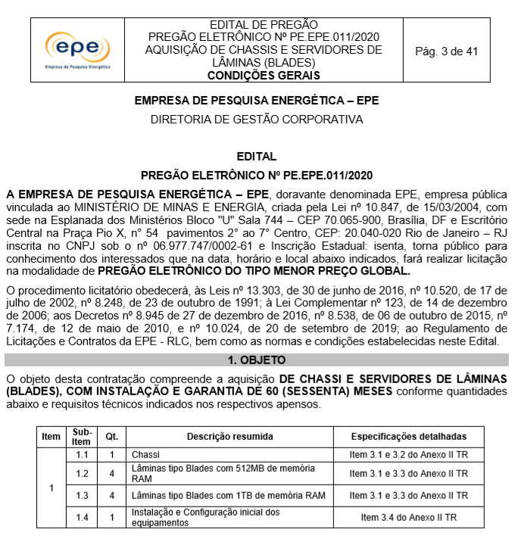

- MINISTÉRIO DA AGRICULTURA, PECUÁRIA E ABASTECIMENTO – EMPRESA BRASILEIRA DE PESQUISA AGROPECUÁRIA:
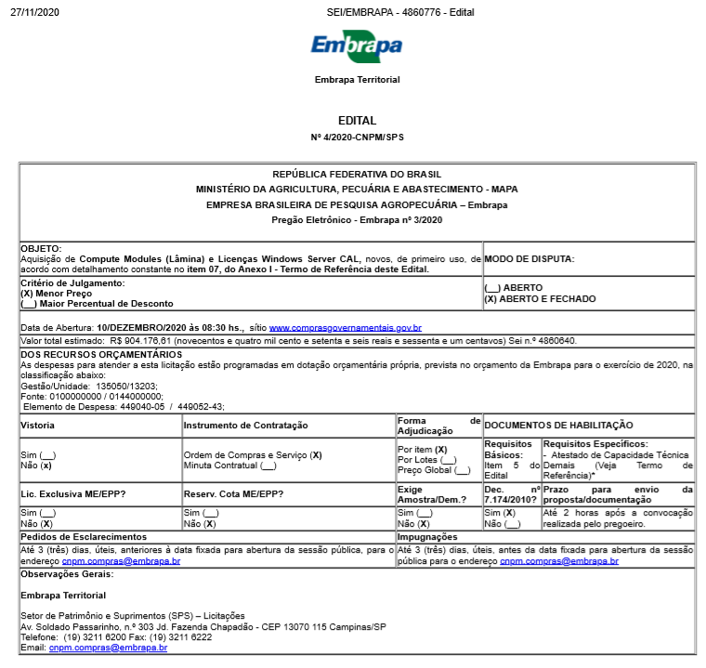

- SERVIÇO SOCIAL DA INDÚSTRIA – CONSELHO NACIONAL – SESI/CN:

- MINISTÉRIO DA EDUCAÇÃO - UNIVERSIDADE FEDERAL DE ITAJUBÁ:
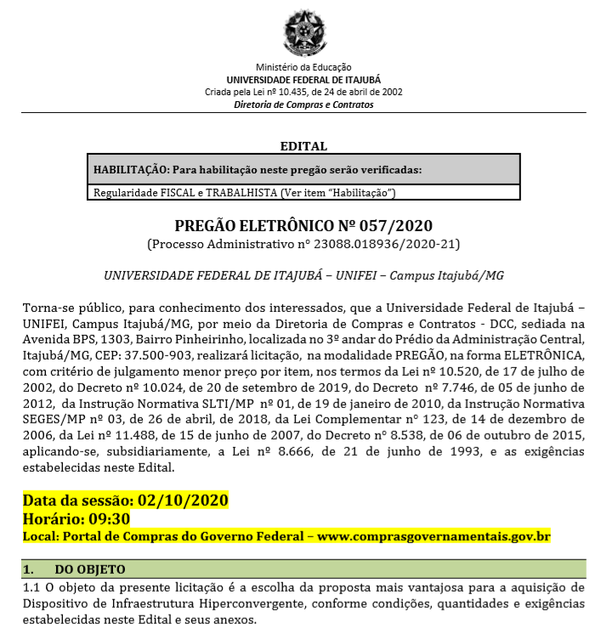

Anexo B

ORÇAMENTOS
  - SOLUÇÃO DE PROCESSAMENTO DE DADOS

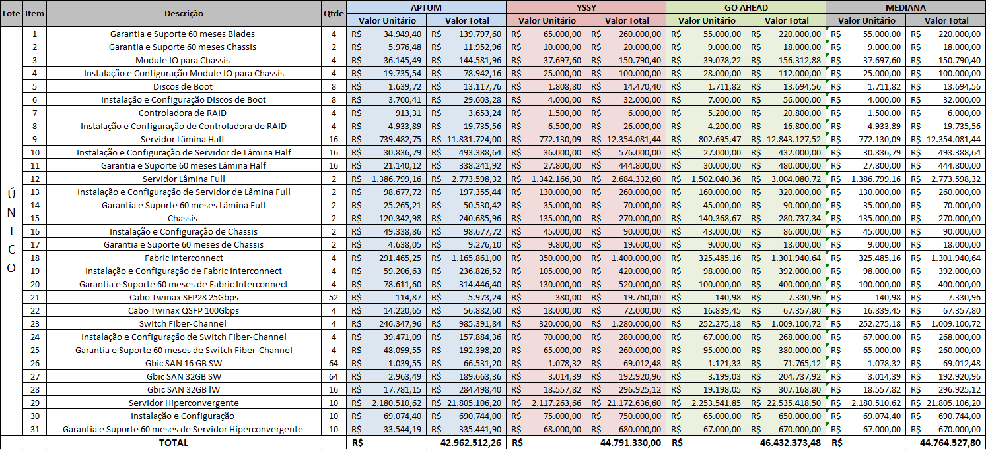
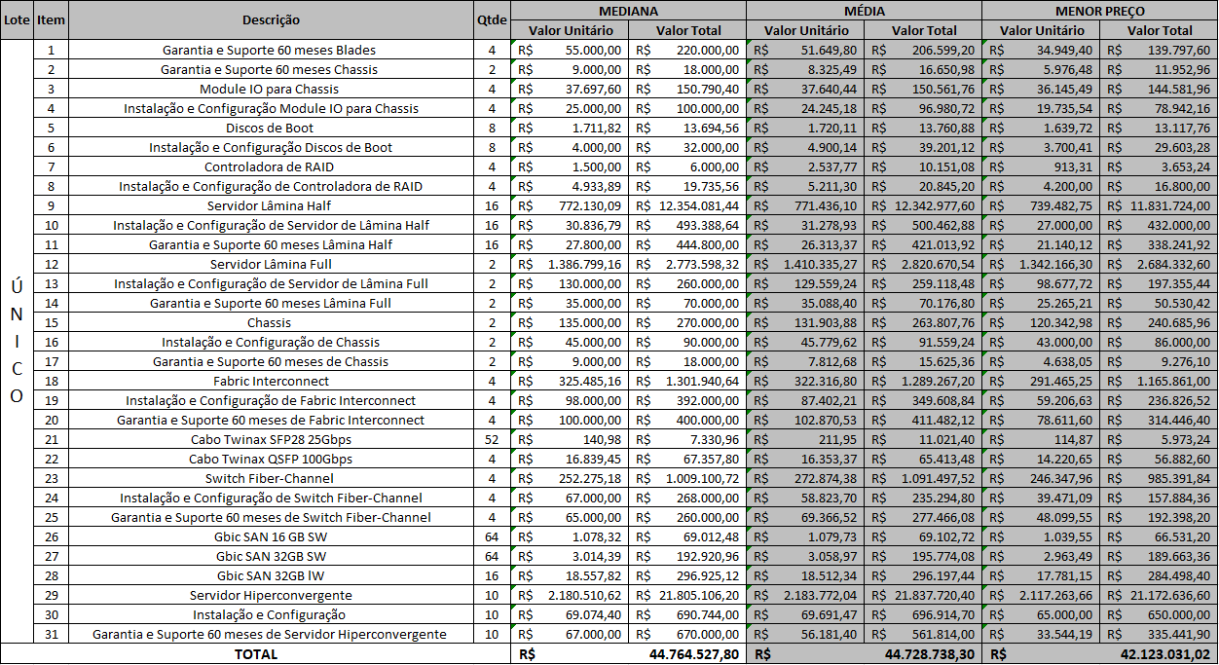
RADAR ELETRÔNICO TCE / MT: Em pesquisa realizada no portal Radar Eletrônico do Tribunal de Contas do Estado de Mato Grosso, não foram identificadas contratações com objeto condizente aos itens aqui relacionados. Apesar da existência de 16 registros com a marca Cisco (conforme imagem abaixo), não se trata de equipamentos ou serviços similares à especificação técnica da demanda deste Poder Judiciário. Deste modo, não foi possível correlacionar valores públicos para comparação de preços nesta fonte.
CATÁLOGO DE PREÇOS DA SECRETARIA DE GOVERNO DIGITAL: Em pesquisa realizada no catálogo de Preços da Secretaria de Governo Digital, não foram identificadas contratações com objeto condizente aos itens aqui relacionados. Deste modo, não foi possível correlacionar valores públicos para comparação de preços nesta fonte.
PREÇOS PÚBLICOS: Em pesquisa realizada em ferramentas de pesquisa de preços públicos e na internet, não foram identificadas outras contratações com objeto condizente aos itens aqui relacionados. Nem mesmo a última contratação realizada pelo Poder Judiciário de Mato Grosso (Contrato 112/2018) pôde ser utilizada como referência de preço, pois a atual composição de custos do serviço de Suporte Técnico e Garantia dos servidores UCS B480 M5 (único item similar nas duas ocasiões) é distinta de outrora, quando o equipamento fora adquirido e parte do custo de garantia já constava no valor de aquisição do servidor de dados. Deste modo, não foram encontrados preços públicos com especificações similares para composição de preço.
ORÇAMENTOS PRIVADOS: No dia 25 de agosto de 2021 foi solicitado para a lista de representantes da marca Cisco (Anexo D) os orçamentos para composição de preço deste projeto, em sua arquitetura atual (após as deliberações e versões iniciais com outras fabricantes, conforme Anexo G). Entre os dias 22 e 24 de setembro, 3 (três) empresas formalizaram suas propostas. Em posse destes valores, a equipe demandante realizou pequenos ajustes na composição dos itens e, solicitou novo orçamento, agora em sua versão final e definitiva. Até o dia 05 de outubro de 2021, 3 (três) empresas formalizaram suas propostas, através de e-mail. Os valores apresentados nestas propostas foram todos utilizados para composição de estimativa de preço para a contratação ora pretendida. As propostas aqui utilizadas contêm a descrição do objeto, cpf / cnpj do proponente, endereço e telefone de contato, assim como data da proposta.
OUTROS ORÇAMENTOS: Não foram encontrados outros orçamentos além dos já mencionados.
METODOLOGIA MATEMÁTICA ADOTADA E JUSTIFICATIVA: A metodologia adotada para composição de preço estimado da contratação foi o de PREÇO MEDIANO, tendo em vista que a variação é mínima quando comparado com valor médio, e a fórmula, por si só, já exclui os extremos que eventualmente fogem do desvio padrão das demais propostas. Por outro lado, a metodologia de menor preço destoa, em alguns itens, em proporções significativas, podendo colocar em risco a exequibilidade da solução, aumentando o risco de licitação fracassada.

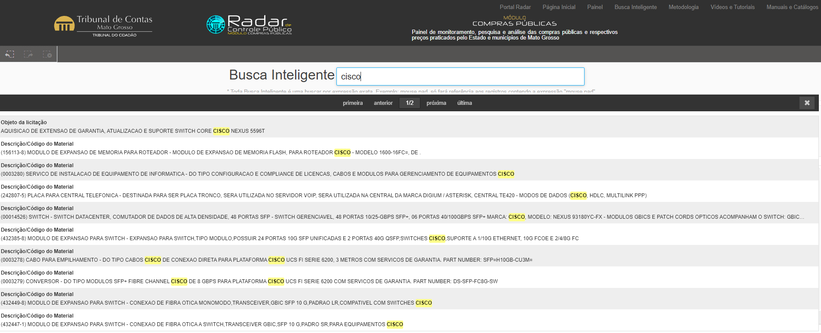
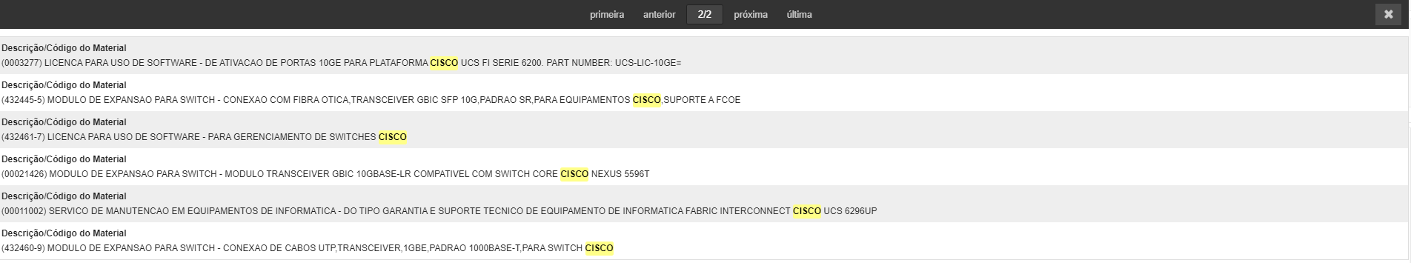

Anexo C

Lista de Principais Fornecedores
  - SOLUÇÃO DE PROCESSAMENTO DE DADOS

 | Fornecedor
1 | Nome: PROMOLOGICALIS  Sítio: https://la.logicalis.com  Telefone: 11-35737399  E-mail: Luiz.latorre@la.logicalis.com  Contato: Luiz Latorre  Cidade: São Paulo / SP
2 | Nome: NTT BRASIL COMERCIO E SERVICOS DE TECNOLOGIA LTDA  Sítio: https://global.ntt  Telefone: 11-38786500  E-mail: Mateus.costa@global.ntt  Contato: Mateus Costa  Cidade: São Paulo / SP
3 | Nome: ORANGE BUSINESS SERVICES  Sítio: https://orange.com  Telefone:  E-mail: beatriz.makita@orange.com  Contato: Beatriz Makita  Cidade: São Paulo / SP
4 | Nome: WITTEL COMUNICACAO LTDA  Sítio: https://wittel.com  Telefone: 11-21031666  E-mail: Ricardo.gorski@wittel.com  Contato: Ricardo Gorski  Cidade: São Paulo / SP
5 | Nome: TELTEC SOLUTIONS LTDA  Sítio: https://teltecsolutions.com.br  Telefone:  E-mail: pegorini@teltecsolutions.com.br  Contato: Pegorini  Cidade: Florianópolis / SC
6 | Nome: YSSY SOLUÇÕES  Sítio: https://yssy.com.br  Telefone:  E-mail: abilio.chaves@yssy.com.br  Contato: Abílio Chaves  Cidade: Barueri / SP
7 | Nome: 2S INOVACOES TECNOLOGICAS S/A  Sítio: https://2s.com.br  Telefone: 11-33051200  E-mail: Fabiana.vieira@2s.com.br  Contato: Fabiana Vieira  Cidade: São Paulo / SP
8 | Nome: TELETEX COMPUTADORES E SISTEMAS LTDA  Sítio: https://teletex.com.br  Telefone:  E-mail: vanessa.salvador@teletex.com.br  Contato: Vanessa Mazoni Salvador  Cidade: Curitiba / PR
9 | Nome: VITA IT  Sítio: https://vitait.com  Telefone:  E-mail: achagas@vitait.com  Contato: Chagas  Cidade: São Paulo / SP
10 | Nome: APTUM TECNOLOGIA E OUTSOURCING  Sítio: https://aptumsolucoes.com.br  Telefone: 65-21277922  E-mail: fernando.jaco@aptum.com.br  Contato: Fernando Jacó  Cidade: Cuiabá / MT
11 | Nome: NET TELECOM  Sítio: https://nettelecom.com.br  Telefone: 11-41232224  E-mail: Marcelo.neves@nettelecom.com.br  Contato: Marcelo Neves  Cidade: São Bernardo do Campo / SP
12 | Nome: GO AHEAD IT  Sítio: https://goaheadit.com.br  Telefone: 11-35097474  E-mail: contato@goaheadit.com.br  Contato:  Cidade: São Paulo / SP
13 | Nome: Interatell  Sítio: https://interatell.com.br  Telefone: 11-3303-3300  E-mail: mcontes@interatell.com.br  Contato: Marcela Contes  Cidade: Barueri / SP
14 | Nome: Adentro  Sítio: https://adentro.com.br  Telefone: 11-32300064  E-mail: comercial@adentro.com.br  Contato:  Cidade: São Paulo / SP
15 | Nome: Hype Solutions  Sítio: https://hypesolutions.com.br  Telefone: 11-30425171  E-mail: contato@hypesolutions.com.br  Contato:  Cidade: São Paulo / SP

Ressalta-se que a listagem de fornecedores é meramente exemplificativa.

Anexo D

Especificações Técnicas da Solução
  - SOLUÇÃO DE PROCESSAMENTO DE DADOS

- ITEM 1 / LOTE 1
- Garantia do Fabricante (Sollution Support) e Suporte Técnico de 4 (quatro) Servidores de Dados UCS B480 M5 (Serial FLM22500BU5, FLM22500BUB, FLM22500BUK e FLM22500C03).
- O serviço de garantia e suporte técnico deverão iniciar-se a partir do dia 07/02/2022, ou a partir da assinatura do Contrato, caso este ocorra posteriormente.
- Cada unidade deste item corresponde a 60 (sessenta) meses de garantia do fabricante e suporte técnico, com pagamento mensal.
- Em caráter de exemplificação: 4 equipamentos x 60 meses = 4 unidades.

- ITEM 2 / LOTE 1
- Garantia do Fabricante (Sollution Support) e Suporte Técnico de 2 (dois) Chassis UCSB-5108-AC2 (Serial FOX1944G2KJ e FOX1944G4EW);
- O serviço de garantia e suporte técnico deverão iniciar-se a partir do dia 06/11/2021, ou a partir da assinatura do Contrato, caso este ocorra posteriormente.
- Cada unidade deste item corresponde a 60 (sessenta) meses de garantia do fabricante e suporte técnico, com pagamento mensal.
- Em caráter de exemplificação: 2 equipamentos x 60 meses = 2 unidades.

- ITEM 3 / LOTE 1
- Módulo de conectividade IOM 2408 para chassis de blades Cisco UCS 5108;
- Cada módulo deverá ser suportado e garantido em conjunto com o serviço prestado no item 2.

- ITEM 4 / LOTE 1
- Instalação de IOM 2408 para chassis de blades Cisco UCS 1508;
- Serão instalados nos chassis referidos no item 2, já instalados nos Datacenters deste PJMT;

- ITEM 5 / LOTE 1
- Módulo SSD M.2 com capacidade mínima de 240GB;
- Cada módulo deverá ser suportado e garantido em conjunto com o serviço prestado no item 1.

- ITEM 6 / LOTE 1
- Instalação de Módulos SSD M.2 com capacidade mínima de 240GB;
- Serão instaladas duas unidades em cada servidor blade UCS B480 M5 referidos no item 1, já instalados nos Datacenters deste PJMT;

- ITEM 7 / LOTE 1
- Controladora para Boot Cisco Hardware RAID M.2;
- Cada módulo deverá ser suportado e garantido em conjunto com o serviço prestado no item 1.

- ITEM 8 / LOTE 1
- Instalação de Controladora para Boot Cisco Hardware RAID M.2;
- Será instalada uma unidade em cada servidor blade UCS B480 M5 referidos no item 1, já instalados nos Datacenters deste PJMT;

- ITEM 9 / LOTE 1
- SERVIDOR EM LÂMINA HALF (BLADE) – o servidor em lâmina deverá:
- Possuir 2 (dois) processadores Intel Xeon 6338;
- Compatibilidade com a tecnologia de virtualização Intel VT-x;
- Capacidade física instalada mínima de 2TB de memória RAM DDR4, configurados em 32 pentes de 64GB.
- Operar na frequência de 3200MHz.
- Não serão aceitas configurações com pentes de memória PMM (persistent memory module);
- Suportar Advanced ECC (Advanced Error- Correcting Code) ou ECC (Error-Correcting Code);
- Originais do fabricante do equipamento.
- Suportar conjunto de instruções x86 64-bits;
- Possuir 2 discos tipo SSD M.2 de no mínimo 240GB para boot, configurados em RAID 1 através de controladora de Hardware;
- Possuir placas de conexão para capacidade de 80 Gbps de tráfego
- Cisco VIC 1440
- Módulo expansor de portas
- Compatibilidade – Os modelos de servidores ofertados devem possuir certificação de compatibilidade com os seguintes sistemas operacionais, comprovados pelas páginas de compatibilidade dos fabricantes dos SOs:
- VMware vSphere Enterprise Plus versão 7 ou superior.

- ITEM 10 / LOTE 1
- Instalação e Configuração de Servidor em Lâmina Half (Blade);
- Cada unidade deste item corresponde a 1 servidor em lâmina half.
- ITEM 11 / LOTE 1
- Garantia do Fabricante (Sollution Support) e Suporte Técnico de Servidores de Dados UCS B200 M6.
- Cada unidade deste item corresponde a 60 (sessenta) meses de garantia do fabricante e suporte técnico, com pagamento mensal.
- Em caráter de exemplificação: 12 equipamentos x 60 meses = 12 unidades.

- ITEM 12 / LOTE 1
- SERVIDOR EM LÂMINA FULL (BLADE) – o servidor em lâmina deverá:
- Possuir 4 (quatro) processadores Intel Xeon 8276;
- Compatibilidade com a tecnologia de virtualização Intel VT-x;
- Capacidade física instalada mínima de 4TB de memória RAM DDR4, configurados em 32 pentes de 128GB.
- Operar na frequência de 2933MHz.
- Não serão aceitas configurações com pentes de memória PMM (persistente memory module);
- Suportar Advanced ECC (Advanced Error- Correcting Code) ou ECC (Error-Correcting Code).
- Deverá suportar até 60 (sessenta) DIMM Slots;
- Originais do fabricante do equipamento.
- Suportar conjunto de instruções x86 64-bits;
- Possuir 2 discos tipo SSD M.2 de no mínimo 240GB para boot, configurados em RAID 1 através de controladora de Hardware
- Possuir placas de conexão para capacidade de 160 Gbps de tráfego
- Cisco VIC 1440;
- Módulo expansor de portas;
- Cisco VIC 1480;
- Compatibilidade – Os modelos de servidores ofertados devem possuir certificação de compatibilidade com os seguintes sistemas operacionais, comprovados pelas páginas de compatibilidade dos fabricantes dos SOs:
- VMware vSphere Enterprise Plus versão 7 ou superior.

- ITEM 13 / LOTE 1
- Instalação e Configuração de Servidor em Lâmina Full (Blade);
- Cada unidade deste item corresponde a 1 servidor em lâmina Full.

- ITEM 14 / LOTE 1
- Garantia do Fabricante (Sollution Support) e Suporte Técnico de Servidores de Dados UCS B480 M5.
- Cada unidade deste item corresponde a 60 (sessenta) meses de garantia do fabricante e suporte técnico, com pagamento mensal.
- Em caráter de exemplificação: 2 equipamentos x 60 meses = 2 unidades.

- ITEM 15 / LOTE 1
- CHASSIS - Cada chassi deverá:
- Comportar no mínimo, 8 (oito) lâminas half-width, com suporte a 2 (duas) CPUs cada.
- Possuir 2 módulos de conexão IOM2408, com 8 portas externas de 25Gbps em cada módulo;
- Possuir exaustores em redundância N+1, hot-swap, capazes de suportar a configuração máxima;
- Possuir fontes capazes de suportar a configuração máxima, hot-swap e redundância N + N, e tensão alternada de 220V (duzentos e vinte Volts)

- ITEM 16 / LOTE 1
- Instalação e Configuração de Chassis;
- Cada unidade deste item corresponde a 1 chassis.

- ITEM 17 / LOTE 1
- Garantia do Fabricante (Sollution Support) e Suporte Técnico de Chassis UCSB-5108-AC2.
- Cada unidade deste item corresponde a 60 (sessenta) meses de garantia do fabricante e suporte técnico, com pagamento mensal.
- Em caráter de exemplificação: 2 equipamentos x 60 meses = 2 unidades.

- ITEM 18 / LOTE 1
- FABRIC INTERCONNECT – Cada switch deverá:

- Se comunicar com 2 chassis UCSB-5108-AC2, através de no mínimo 8 portas de 25Gb;
- Se comunicar com a rede Ethernet do TJMT através de, no mínimo, 2 portas de 100Gb.
- A solução deverá se comunicar com o Cisco Nexus 9000 (LAN) já existente no TJMT;
- A solução deverá se comunicar com, no mínimo, 16 portas de 32 Gb Fibre Channel SAN;
- A solução deverá se comunicar com o MDS 9148T especificado no item 26 deste certame;
- Todas as 48 portas 10/25Gb dos FIs devem estar devidamente licenciadas sendo no mínimo 18 portas de uso universal (FC/Blades/Rack) e as demais para uso com máquinas tipo rack;

- SISTEMA DE GERENCIAMENTO - O sistema de gerenciamento deverá atender às especificações abaixo:
- Equipamento deve possuir solução de gerenciamento do próprio fabricante através de recursos de hardware e software;
- Software de gerenciamento com interface web, capaz de inventariar, monitorar e diagnosticar todos os componentes do hardware.
- Suportar gerenciamento e monitoramento remoto (1:1 e 1:N) para identificação e correção de falhas, configuração e características de desempenho de todos os componentes ofertados.
- Possuir controles de consumo de energia dos equipamentos baseados no tempo (diariamente, semanalmente e ou faixa de datas);
- Equipamento deve possuir interface de rede dedicada para gerenciamento que suporte nativamente a atribuição de endereçamento IP dinâmico;
- Abranger capacidade tal que permita à contratante a expansão do seu parque de servidores até a máxima da quantidade comportada pelos racks ofertados.
- Permitir automatização de tarefas.
- Permitir configurar dispositivos individuais, grupos físicos e grupos lógicos;
- Suportar Role Based Access-Control (RBAC), para definição granular das atribuições de cada administrador do sistema de gerenciamento.
- Suporte até 8 (oito) usuários com definição de níveis de administração, usuário e operador.
- Permitir customizar alertas e automatizar a execução de tarefas baseadas em script ou similar;
- Permitir configurar os seguintes parâmetros de hardware, BIOS/UEFI, Controladoras RAID, Volumes de Armazenamento, interfaces de rede e gerenciamento, via templates/profiles;
- A configuração dos servidores deverá manter, no mínimo, as seguintes informações:
- Server UUID (Universally Unique Identifier).
- Endereço MAC de cada interface de rede.
- Associação de VLAN de cada interface de rede.
- World Wide Port Name - WWPN das HBAs.
- Associação de Virtual SAN de cada HBA.
- Parâmetros de Boot via Storage Area Network (SAN) Fibre Channel.
- A ferramenta de gerenciamento central deverá oferecer a funcionalidade de acesso local, bem como acesso remoto ao console dos servidores, com as seguintes funções básicas:
- Permitir a instalação, update e configuração remota de sistemas operacionais, drivers e firmwares, através de solução de deployment compatível com a solução ofertada;
- Boot remoto, sem intervenção no hardware, com a visualização e a configuração do POST e da BIOS também remotos.
- Acesso a dispositivos DVD e USB remotos.
- Acesso a console gráfica do servidor, mesmo em falha de sistema operacional (virtual KVM out-of-band).
- Suportar os protocolos de gerenciamento, IPMI e SNMP v1, v2c, v3, WMI e SSH, no mínimo;
- Emitir alertas de anormalidade de hardware através do software de gerência e suportar o encaminhamento via e-mail e traps SNMP;
- Suportar os protocolos de criptografia SSL para acesso Web e SSH;
- Suportar autenticação local e através de integração com MS Active Directory/LDAP;
- Permitir a detecção de pré-falhas dos componentes de hardware.
- As funcionalidades de gerenciamento e monitoramento de hardware devem ser providas por recursos do próprio equipamento e independente de agentes ou sistema operacional;
- Todos os componentes do sistema de gerenciamento deverão ser redundantes e não poderão depender de nenhum dos servidores da solução para o seu funcionamento.
- O sistema de gerenciamento deverá operar, pelo menos, em modo de redundância active-standby, ou seja, não poderá existir condição de falha e indisponibilidade do sistema em virtude da não existência de contingência.
- Deverá suportar e estar licenciado para gerenciar perfis de servidores implementados em hardware, sem a utilização de níveis superiores (hypervisors), para a capacidade máxima de expansão de servidores em lâmina comportada pelos racks ofertados.
- Deverá permitir realizar envios automáticos de alertas, problemas e atualizações, para o fabricante do produto, a fim de iniciar uma abertura de chamado automaticamente, sem intervenção humana.
- Todas as licenças de software e suas dependências necessárias à operação da solução deverão ser fornecidas prevendo o modelo de redundância.
- Permitir ligar, desligar e reiniciar os servidores remotamente e independente de sistema operacional;
- Deve possuir recurso remoto que permita o completo desligamento e reinicialização (Hard-Reset) remoto do equipamento através da interface de gerência ou através de solução alternativa (Hardware/Software);
- Permitir a emulação de mídias virtuais de inicialização (boot) através de CD/DVD remoto, compartilhamentos de rede NFS/CIFS e dispositivos de armazenamento USB remotos;
- Software de gerenciamento deve realizar descoberta automática dos servidores, permitindo inventariar os mesmos e seus componentes;
- Deve permitir o gerenciamento out of band de todo o hardware.

- ITEM 19 / LOTE 1
- Instalação e Configuração de Fabric Interconnect;
- Cada unidade deste item corresponde a 1 Fabric Interconnect.

- ITEM 20 / LOTE 1
- Garantia do Fabricante (Sollution Support) e Suporte Técnico de Fabric Interconnect UCS-FI-6454-U-BR.
- Cada unidade deste item corresponde a 60 (sessenta) meses de garantia do fabricante e suporte técnico, com pagamento mensal.
- Em caráter de exemplificação: 4 equipamentos x 60 meses = 4 unidades.

- ITEM 21 / LOTE 1
- Cabo Twinax SFP28 25Gbps;
- Cabo tipo Twinax de passivo cobre com terminação SFP28 25Gbps de, no mínimo, 3 metros (SFP-H25G-CU3M);
- Não serão aceitos cabos do tipo compatível/OEM que sejam de outros fabricantes;
- Não serão aceitos cabos usados ou do tipo refurbished;
- Deve ser compatível com os equipamentos dos itens 18 e 29.

- ITEM 22 / LOTE 1
- Cabo Twinax QSFP2 100Gbps;
- Cabo ótico ativo com terminação QSFP 1000G de, no mínimo, 15 metros (QSFP-H100G-AOC15M);
- Não serão aceitos cabos do tipo compatível/OEM que sejam de outros fabricantes;
- Não serão aceitos cabos usados ou do tipo refurbished;
- Deve ser compatível com os equipamentos do item 18.

- ITEM 23 / LOTE 1
- FIBER-CHANNEL – Cada switch deverá ter:
- Mínimo de 48 portas 32Gbps (FC32), arquitetura non-blocking;
- Todas as portas com capacidade para 4, 8, 16 ou 32Gbps autosense e capacidade de 32Gbps dedicada por porta;
- Todas as 48 portas devem estar plenamente licenciadas para uso;
- Largura banda de agregada de 1.5Tbps fim-a-fim full duplex;
- Capacidade de até 3 Port Groups com 16 portas por Port Group;
- Suporte a transceivers óticos shortwave e longwave (10km);
- Fluxo de ar com saída pelas portas do switch;
- 2 Fontes Redundantes hot-pluggable;
- 2 Cabos de energia padrão NBR 14136;
- Gabinete de no máximo 1U de altura com trilhos para rack;
- SISTEMA DE GERENCIAMENTO - O sistema de gerenciamento deverá atender às especificações abaixo:
- Topologia da rede completa;
- Descoberta de Gabinetes de Armazenamento, Servidores físicos e virtuais;
- Integração com camada de virtualização (VMware vCenter) para visibilidade completa do ambiente;
- Monitoramento contínuo da saúde do ambiente e eventos;
- Relatórios de monitoramento de desempenho histórico;
- Failover automático de Fabrics;
- Gerenciamento de capacidade.

- ITEM 24 / LOTE 1
- Instalação e Configuração de Switch Fiber-Channel;
- Cada unidade deste item corresponde a 1 switch Fiber-Channel.

- ITEM 25 / LOTE 1
- Garantia do Fabricante (Sollution Support) e Suporte Técnico de Swicth Fiber-Channel DS-C9148T-24EK9.
- Cada unidade deste item corresponde a 60 (sessenta) meses de garantia do fabricante e suporte técnico, com pagamento mensal.
- Em caráter de exemplificação: 4 equipamentos x 60 meses = 4 unidades.

- ITEM 26 / LOTE 1
- GBIC SAN 16GB SW:
- Serão utilizadas para conexão de dados dos switches MDS 9148T com os storages IBM V7K e IBM FS7200, sendo 16 unidades para cada um dos equipamentos adquiridos no item 10 deste certame;
- Devem estar certificados pelo fabricante;
- Os GBICs deverão ser de 16Gb, para conector tipo LC, fibra multimodo, shortwave.

- ITEM 27 / LOTE 1
- GBIC SAN 32GB SW:
- Serão utilizadas para conexão de dados dos switches MDS 9148T com os equipamentos Fabric Interconnect UCS 6454, sendo 8 (oito) pares para cada um dos equipamentos adquiridos no item 10 deste certame;
- Devem estar certificados pelo fabricante;
- Os GBICs deverão ser de 32Gb, para conector tipo LC, fibra multimodo, shortwave.

- ITEM 28 / LOTE 1
- GBIC SAN 32GB LW:
- Serão utilizadas para conexão dos switches MDS 9148T entre os dois Datacenters do PJMT, sendo 4 (quatro) unidades para cada um dos equipamentos adquiridos no item 10 deste certame;
- Devem estar certificados pelo fabricante;
- Os GBICs deverão ser de 32Gb, para conector tipo LC, fibra monomodo, longwave.

- ITEM 29 / LOTE 1
- SERVIDORES HIPERCONVERGENTES - Especificações gerais
- Infraestrutura de computação baseada em tecnologia de processadores x86-64 de 64 bits;
- Todos os cabos e outros produtos necessários à plena operação da solução deverão ser fornecidos;
- A solução deverá ser composta por nós hiperconvergentes do mesmo tipo, com possibilidade de formar um cluster único de armazenamento, conforme especificações técnicas abaixo;
- Todos os componentes de hardware da solução deverão ser de um único fabricante ou em regime de OEM, não sendo permitida a integração de itens não homologados pelo fabricante (a exemplo de: memórias, discos, outros) que venham a ocasionar perda parcial ou total da garantia, ou qualquer ônus financeiro adicional durante a vigência da garantia.
- Caso existam licenças específicas para quaisquer recursos ou funcionalidades mencionadas neste documento, a solução deverá estar licenciada em suas funcionalidades máximas. O licenciamento será de uso permanente. Em caso de encerramento do prazo de subscrição, a solução deverá continuar em funcionamento pleno, sem interrupção dos serviços e funcionalidades implementadas.
- A solução de hiperconvergência fornecida deverá constar do VMware Compatibility Guide e ser compatível com o ESXi 7 ou superior.
- Os componentes da solução hiperconvergente deverão atender plenamente os seguintes requisitos:
- Capacidade de processamento, memória RAM e conectividade de rede;
- Sistema de armazenamento definido por software (SDS);
- Funcionalidades de hypervisor para virtualização de computação;
- Funcionalidades de gerenciamento da solução;
- Funcionalidades de replicação de dados e disaster recovery da solução;
- Conexão de alta velocidade entre os componentes da solução.
- A falha isolada de um componente da solução não pode impactar a disponibilidade da infraestrutura de armazenamento para as máquinas virtuais;
- Arquitetura
- A infraestrutura de computação deverá permitir escalabilidade horizontal, isto é, a adição de novos nós ao cluster, sem a parada do ambiente de produção, aumentando linearmente a capacidade e desempenho de armazenamento, processamento e memória disponibilizados ao hypervisor;
- A solução deverá suportar a inclusão dos servidores fornecidos nos itens 9 e 12, assim como os servidores do item 1, como nós exclusivamente computacionais (compute-only) de forma que façam parte do mesmo cluster de hiperconvergência e do mesmo cluster de recursos computacionais (processamento e memória) no vCenter.
- Caso sejam necessários softwares adicionais (que não seja simplesmente o hypervisor) para garantir o funcionamento dos nós “compute-only” em conjunto com a plataforma hiperconvergente, todas as licenças devem constar da proposta técnica e comercial em quantidade suficiente para o perfeito funcionamento de toda a solução. A duração deverá igual à dos nós hiperconvergente contidos nesse certame.
- Caso sejam necessários hardwares adicionais (HBAs, placas de rede, switches, cabos, GBICs ou outros) para garantir o funcionamento dos nós compute-only dentro da plataforma hiperconvergente, todos esses itens devem constar da proposta técnica e comercial em quantidade suficiente para o perfeito funcionamento de toda a solução. A duração e tipo do suporte deverá ser igual à dos nós hiperconvergentes contidos nesse certame.
- Caso sejam necessários softwares adicionais (que não seja simplesmente o hypervisor) para garantir o funcionamento da solução, todas as licenças devem constar da proposta técnica e comercial em quantidade suficiente para o perfeito funcionamento de toda a solução. Caso tais softwares necessitem de hardware/appliance adicionais para garantir o funcionamento, todos esses itens devem constar da proposta técnica e comercial em quantidade suficiente para o perfeito funcionamento de toda a solução.
- A solução deverá permitir a integração da hiperconvergencia com os gabinetes de armazenamento atualmente existentes na infraestrutura do TJ- MT (IBM v7000 e IBM FS7200). Essa medida visa facilitar a migração de VMs e dados, evitar a formação de silos e garantir a plena utilização dos investimentos feitos pelo TJ-MT nos equipamentos existentes e também desse certame;
- Por integração entende-se que qualquer máquina virtual presente nos servidores hiperconvergentes ou nos servidores compute-only possa consumir armazenamento tanto dos gabinetes de armazenamento existentes quanto do ambiente hiperconvergente.
- Caso sejam necessários softwares adicionais para garantir a integração com os ambientes de armazenamento mencionados anteriormente, todas as licenças devem constar da proposta técnica e comercial em quantidade suficiente para o perfeito funcionamento de toda a solução. A duração deverá ser igual à dos nós hiperconvergentes contidos nesse certame.
- Caso sejam necessários hardwares adicionais (HBAs, placas de rede, switches, cabos, GBICs ou outros) para garantir a integração com os ambientes de armazenamento mencionados anteriormente, todos devem constar da proposta técnica e comercial em quantidade suficiente para o perfeito funcionamento de toda a solução. A duração e tipo do suporte deverão ser iguais à dos nós hiperconvergentes contidos nesse certame.
- A controladora de armazenamento deverá ser baseada no conceito de Software Defined Storage;
- A solução deverá permitir o agrupamento de, no mínimo, 8 (oito) nós do mesmo tipo, em um cluster único de armazenamento, podendo ser expandido;
- A solução deverá ser constituída de recursos de proteção e alta disponibilidade em configuração de cluster, para garantir a continuidade dos serviços;
- Essa proteção e alta disponibilidade deverão ser implementadas com cópias integrais dos dados das máquinas virtuais. O ambiente deverá ter a capacidade de implementar 2 cópias (fator de replicação
- 2) ou 3 cópias (fator de replicação 3);
- Mesmo que a solução suporte o uso de erasure coding entre os nós do cluster, esta funcionalidade não será aceita como substituição à funcionalidade do item anterior;
- A solução deverá estar estruturada de forma a suportar a implementação de ambiente de virtualização em alta disponibilidade e deverá ser compatível com software de virtualização VMware 7 ou superior para consolidação de servidores;
- A solução deverá suportar e ser projetada para instalação de um cluster estendido entre 2 localidades, sendo 4 nós em cada localidade. O licenciamento para essa funcionalidade deverá estar incluído em igual duração e modelo de suporte aos demais softwares e garantias dos equipamentos.
- A solução deverá estar completamente licenciada e habilitada para compressão e desduplicação simultaneamente. Não serão aceitas soluções que somente implementem compressão e desduplicação do tipo pós-processado, sendo obrigatório o suporte do tipo inline.
- A solução deverá estar licenciada para suportar a replicação otimizada entre localidades distintas, isto é, deverá manter os ganhos de eficiência obtidos durante a desduplicação ou compressão, não enviando ao destino dados repetidos ou não comprimidos pela rede;
- Ser pré-integrada física e logicamente, com seus componentes interligados sem ponto único de falha e de acordo com as melhores práticas do fabricante;
- A solução deverá possuir console de administração WEB ou plugin integrado ao vCenter sem necessidade de instalação de qualquer componente adicional para essa finalidade.

- Nós Hiperconvergentes
- O hardware de cada nó deverá ser composto por um chassi/gabinete com, no máximo, 2 (duas) unidades de rack de altura 2RU (dois rack units), devendo ser instalável em rack padrão de 19 polegadas.
- Deverá ser fornecido kit de trilhos do mesmo fabricante do equipamento ofertado, para fixação do equipamento em rack padrão 19 polegadas.
- Possuir LED indicador de status que permita monitorar as condições de funcionamento do equipamento.
- Painel frontal destacável com chave de segurança.
- Todas as funcionalidades da referida unidade deverão estar devidamente licenciadas;
- Deverá possuir módulos de energia redundantes, Fontes de alimentação Hot-Pluggable e Hot-Swappable em redundância (1+1);
- Possuir conjunto de fontes de alimentação, que possam ser substituídos sem interrupção do funcionamento do equipamento, sendo capazes de suprir individualmente as necessidades dos nodes em sua configuração máxima com, no mínimo, 50% das fontes instaladas;
- o As fontes de alimentação deverão ser monofásicas, com tensão de operação entre 100 a 240 VAC em 60 Hz, e deverão apresentar eficiência energética de no mínimo 90%.
- Os cabos de energia fornecidos devem ter conector padrão NBR14136, sem uso de adaptadores, certificados pelo INMETRO
- A ventilação deverá ser redundante e hot-plug adequada para a refrigeração do sistema interno do equipamento na sua configuração máxima e dentro dos limites de temperatura indicados pelo fabricante para correta operação do equipamento;
- Cada nó terá, no mínimo, 2 (dois) processadores Intel Xeon 6338;
- Compatibilidade com a tecnologia de virtualização Intel VT-x.
- Capacidade física instalada mínima de 2TB de memória RAM DDR4, configurados em 32 pentes de 64GB.
- Operar na frequência de 3200MHz.
- Não serão aceitas configurações com pentes de memória PMM (persistente memory module)
- Suportar Advanced ECC (Advanced Error- Correcting Code) ou ECC (Error-Correcting Code).
- Deverá possuir no mínimo, 1 (uma) controladora de discos rígidos padrão SAS;
- Os discos de capacidade deverão ser todos SSD idênticos, com taxa de transferência de dados mínima de 6 Gb/s e hot-swap (ou hot-plug), com acesso externo (sem a necessidade de abrir o servidor).
- Cada appliance hiperconvergente deverá comportar uma volumetria líquida de no mínimo 90 TB (noventa Terabytes) com 26 x 7.68TB SSD , para atender a configuração do cluster em capacidade.
- A configuração de discos de cada nó hiperconvergente, quando configurados em cluster, deve perfazer a capacidade de armazenamento utilizável conforme o mínimo exigido, dimensionados sem o uso de tecnologias de redução de dados e aplicadas todas as recomendações de boas práticas do fabricante da solução SDS, bem como, suportar atualizações de baixo nível e redistribuição de recursos sem causar indisponibilidade;
- Cada nó deverá possuir um espaço mínimo de 1.6TB de cache de escrita em discos NVMe com durabilidade (endurance) mínima de 3 DWPD (drive writes per day);
- Os discos de boot deverão ter capacidade mínima de 240GB em discos SSD padrão M.2 SATA ou SFF (2.5”) e ter proteção tipo RAID1 por controladora física (hardware) dedicada;
- Em todo e qualquer caso, a contratada deverá – durante o período de garantia – substituir os discos, sem qualquer ônus adicional, em caso de
- falhas, mesmo que a falha se deva ao uso do disco ter excedido a carga de trabalho nominal (DWDP) do disco;
- Não serão aceitos discos em gabinetes externos aos nós;
- Para conectividade, cada nó deverá ter no mínimo:
- Quatro interfaces SFP28, compatíveis com velocidade de 25Gb/s por interface, sendo duas para conexão inicial e outras duas para crescimento futuro de demanda de banda;

- Recursos de alta disponibilidade
- O fator mínimo do número de falhas toleráveis, por site, será de 1 (um) – Failures to Tolerate, FTT = 1, Replication Factor (RF=2) ou equivalente, para atender a demanda de stretch site. Ou seja, a solução ofertada (cluster) deverá suportar, no mínimo, a perda de um nó hiperconvergente por completo ou a perda de um Datacenter por completo, sem que ocorram perdas de dados, sem impactar o funcionamento da solução e sem impactar o desempenho das máquinas virtuais;
- A solução deverá suportar e estar licenciada para configuração de dois Data Centers funcionando no modo ATIVO-ATIVO, sendo o datastore visível em ambos os sites;
- A adição de novos nós hiperconvergentes ao cluster deve permitir
- o rebalanceamento automático dos dados armazenados na solução sem a necessidade de intervenção manual. Este rebalanceamento não pode impactar na disponibilidade das máquinas virtuais, tampouco na sua performance.
- A falha isolada de um componente da solução não poderá impactar a disponibilidade da infraestrutura de armazenamento para as máquinas virtuais;
- A solução deverá ser configurada de forma a prover níveis de resiliência por cluster seguindo as melhores práticas do fabricante;
- Deverá ser permitida a troca de discos avariados, sem interrupção das operações de I/O das aplicações que estão acessando os dados;

- Recursos de gerenciamento
- A ferramenta de gerenciamento deverá permitir upgrade com a inclusão de novos nós no cluster sem downtime das aplicações.
- O sistema hiperconvergente deverá permitir atualizações de todos os nós do cluster de forma automatizada, eliminando a necessidade de parada completa do ambiente. Tal funcionalidade deverá atualizar os seguintes componentes:
- Software Defined Storage;
- Hypervisor;
- Firmware;
- BMC/IPMI e BIOS;
- Com o objetivo de facilitar o monitoramento e visualização das informações do cluster, ao menos, as seguintes informações deverão estar disponíveis no sistema de gerenciamento:
- Sumário do hypervisor;
- Sumário do hardware;
- Desempenho do sistema de armazenamento do cluster em IOPS (Input/Output Operations Per Second);
- Alertas, eventos e saúde geral do ambiente.
- Relação das máquinas virtuais que mais consomem recursos computacionais e de armazenamento, assim como o detalhamento destes recursos;
- Histórico de crescimento de utilização do armazenamento do Cluster e data estimada de esgotamento de espaço livre.
- O sistema de gerenciamento deverá ser capaz de suportar múltiplos cenários de cluster e/ou federações em mais de um site. Essa funcionalidade deverá estar ativa e licenciada;
- O sistema de gerenciamento deverá também possibilitar e estar plenamente licenciado para o monitoramento e visualização dos outros equipamentos desse certame (itens 1, 9, 12, 18, 23 e 31) com pelo menos as características abaixo:
- Sumário do hardware;
- Sumário do hypervisor;
- Alertas, eventos e saúde geral do ambiente.
- Relação das máquinas virtuais que mais consomem recursos computacionais e de armazenamento, assim como o detalhamento destes recursos;
- Acesso à Central de Abertura de chamados, para a realização do contato com o suporte remoto para todos os componentes de hardware e software da solução;
- Monitoração automática e periódica da solução, com o envio de notificações em caso de falhas ou preventivamente, incluindo inconsistências entre versões de drivers, firmwares e sistemas operacionais
- Acesso ao portal do próprio fabricante do equipamento para download de atualizações e de software agregados.
- o Os nós deverão possuir função de acesso remoto para diagnóstico pelo fabricante em caso de falhas ou defeitos. A função deverá estar disponível para toda a solução, de modo integral (servidores, armazenamento, chassis, software). Os dispositivos necessários para a implementação dessa funcionalidade são de responsabilidade da PROPONENTE, à exceção de eventual linha telefônica comum ou conexão à Internet, que será fornecida pelo TJMT;
- O acesso remoto será controlado pelo TJMT e só poderá ser habilitado com autorização expressa do TJMT;
- A PROPONENTE deverá informar antecipadamente ao TJMT qualquer necessidade de acesso remoto.
- O sistema de gerenciamento deverá ser ofertado em modelo de consumo SaaS para simplificar o acesso acelerar a inclusão de novas funcionalidades e atualizações e facilitar.
- Alternativamente, poderá ser oferecido ambiente de gerenciamento com implantação nas dependências do TJMT, nos dois data centers;
- Deverá garantir alta-disponibilidade entre os ambientes, podendo ser em modo ativo/ativo ou ativo/passivo
- Todos os recursos adicionais de hardware ou software necessários, incluindo, mas não limitado a servidores, armazenamento e sistema operacional, deverão fazer parte da proposta técnica e comercial da PROPONENTE.

- ITEM 30 / LOTE 1
- Os equipamentos do item 29 serão empenhados em um segundo momento, mediante disponibilidade financeira e necessidade da demanda técnica.
- Cada equipamento acima mencionado deverá instalado e configurado;
- Cada unidade deste item corresponde a instalação de 1 unidade do equipamento registrado no item 29.

- ITEM 31 / LOTE 1
- Os equipamentos do item 29 serão empenhados em um segundo momento, mediante disponibilidade financeira e necessidade da demanda técnica.
- Garantia do Fabricante (Sollution Support) e Suporte Técnico de Servidor de Dados Hiperconvergente Hyperflex C240M6-SX.
- Cada unidade deste item corresponde a 60 (sessenta) meses de garantia do fabricante e suporte técnico, com pagamento mensal.
- Em caráter de exemplificação: 14 equipamentos x 60 meses = 14 unidades.

Anexo E

DOCUMENTOS ENVIADOS PELA FABRICANTE
  - SOLUÇÃO DE PROCESSAMENTO DE DADOS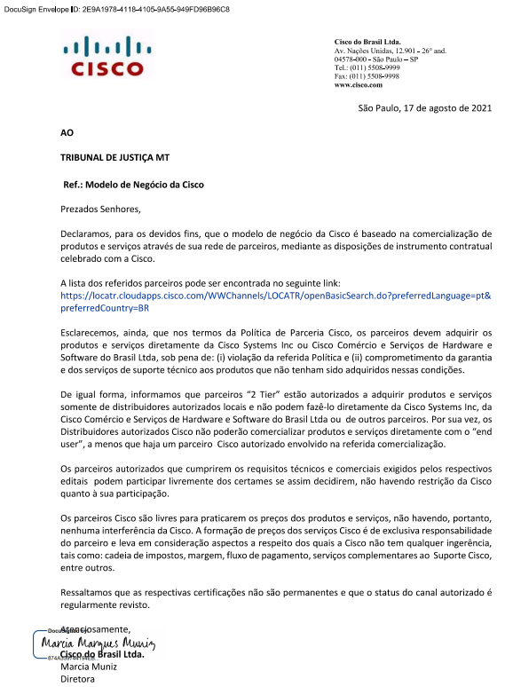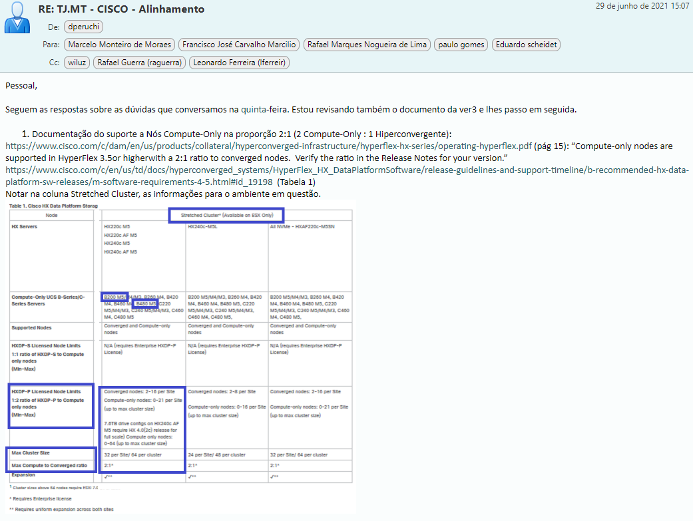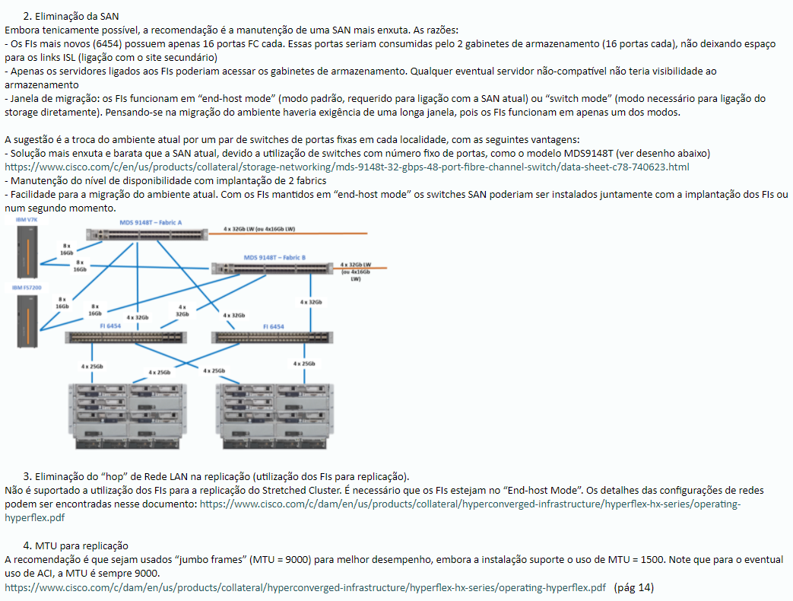
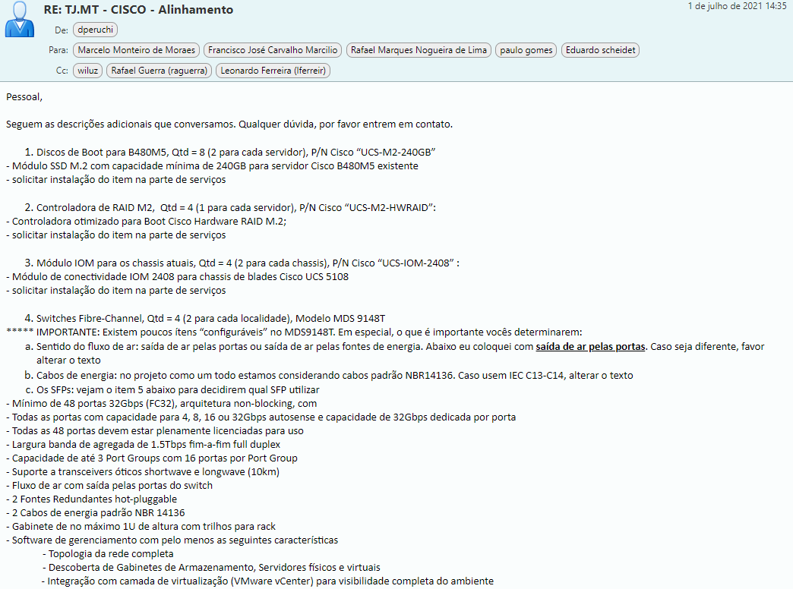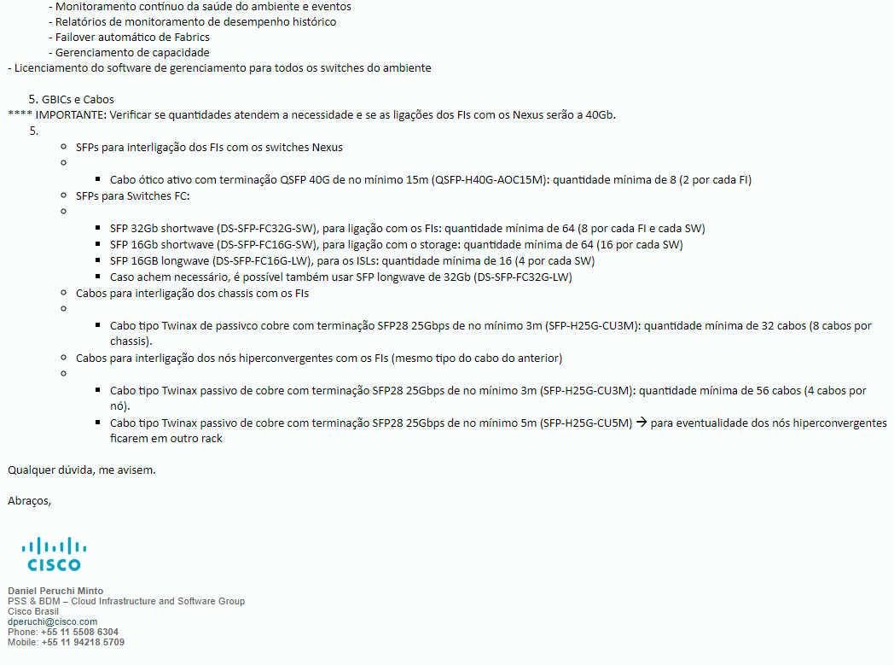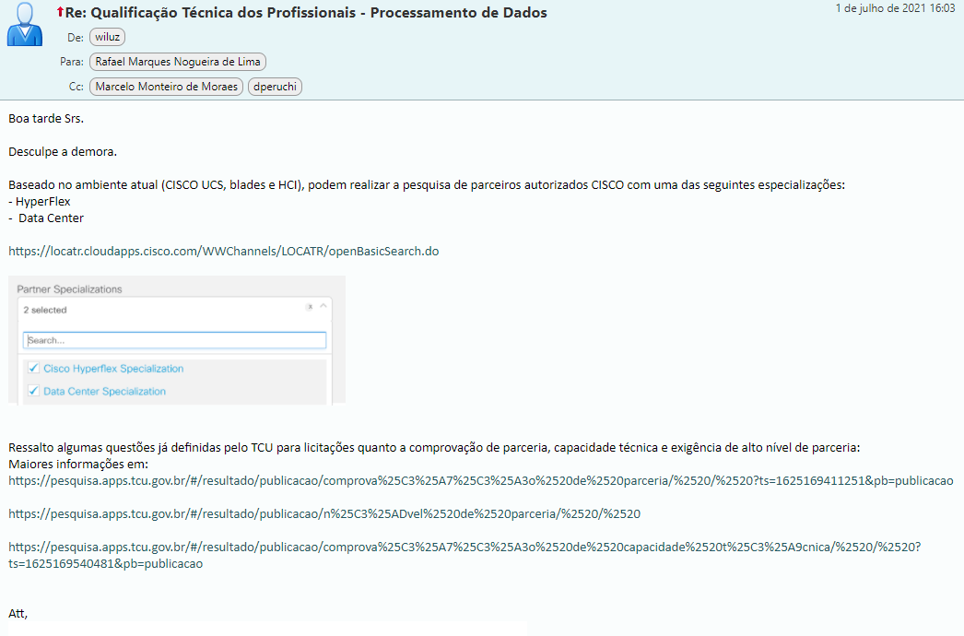

Anexo F

E-MAILS DE DEMAIS FABRICANTES
  - SOLUÇÃO DE PROCESSAMENTO DE DADOS
Evidência de solicitação de orçamento na primeira versão da especificação técnica do projeto, envolvendo diversas marcas / fabricantes:
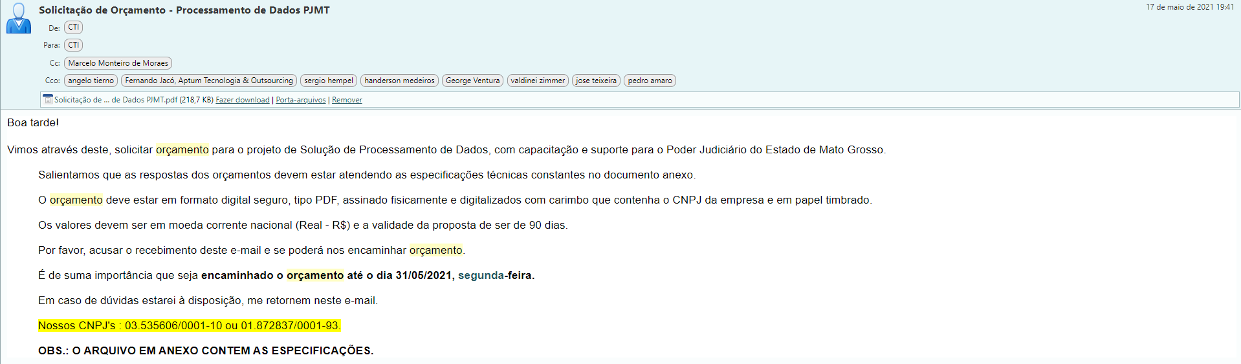
Evidência de reunião com equipe técnica da Fabricante LENOVO:
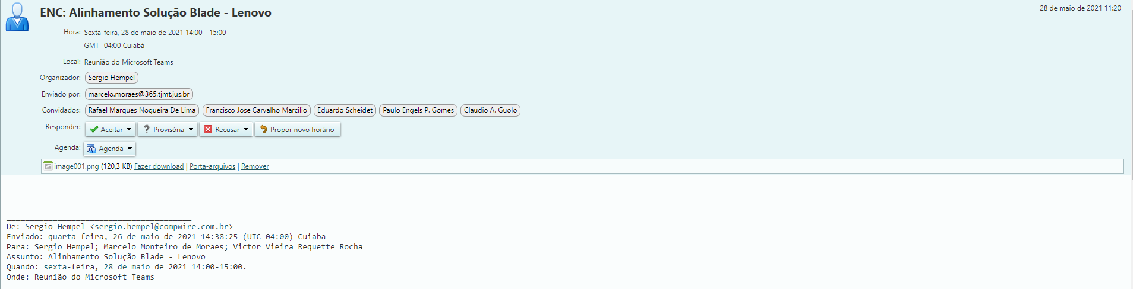

Evidência de reunião com equipe técnica de representante da fabricante DELL:
Evidência de solicitação de orçamento para versão 2 do projeto, ainda considerando demais fabricantes:
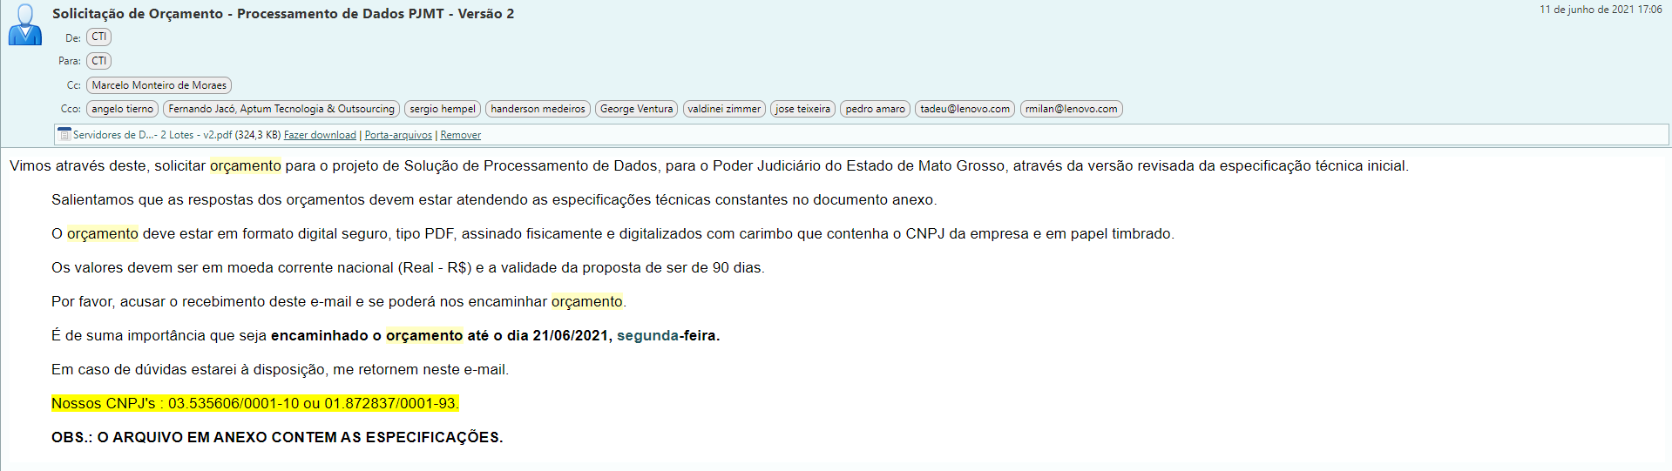
Evidência de retorno com sugestões de alteração no objeto, pela equipe técnica da fabricante Dell (primeiro e-mail):
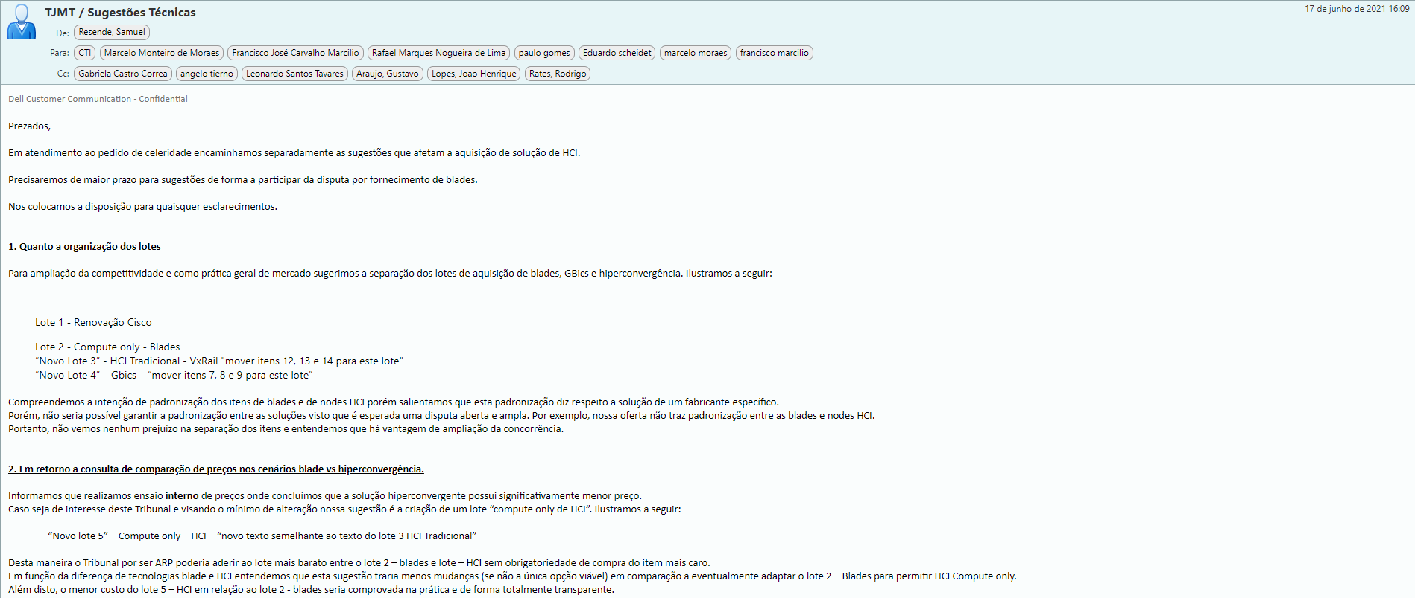

Evidência de retorno com sugestões de alteração no objeto, pela equipe técnica da fabricante Dell (segundo e-mail):
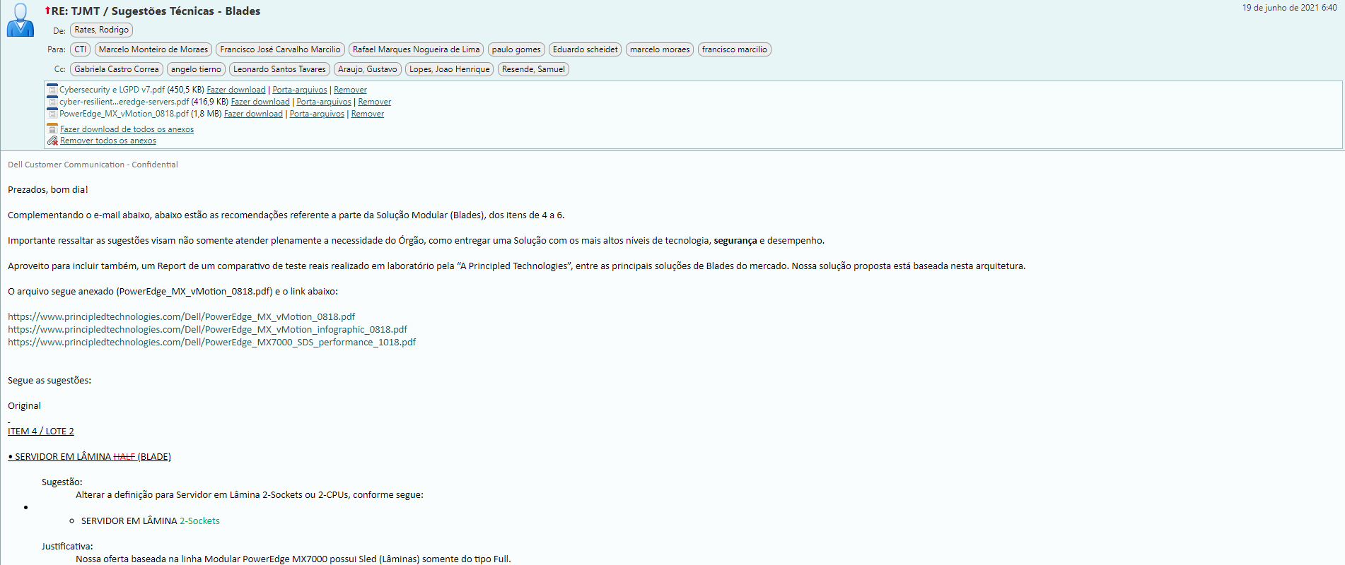

Anexo G

PROPOSTAS ENCAMINHADAS
  - SOLUÇÃO DE PROCESSAMENTO DE DADOS
Solicitações de orçamento para representantes da fabricante Cisco:
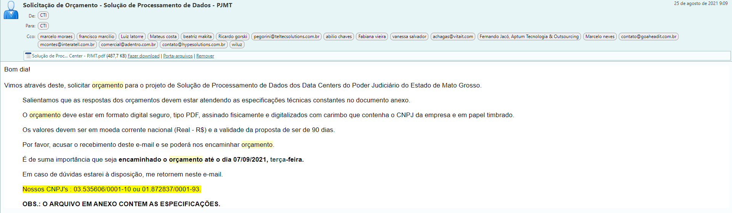
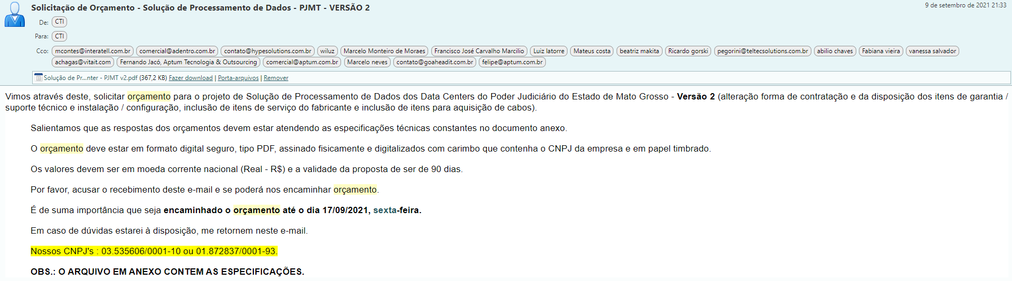
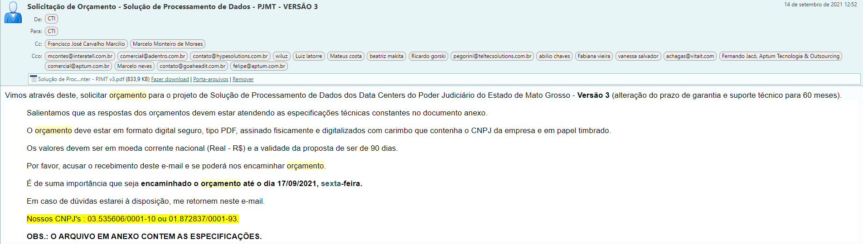
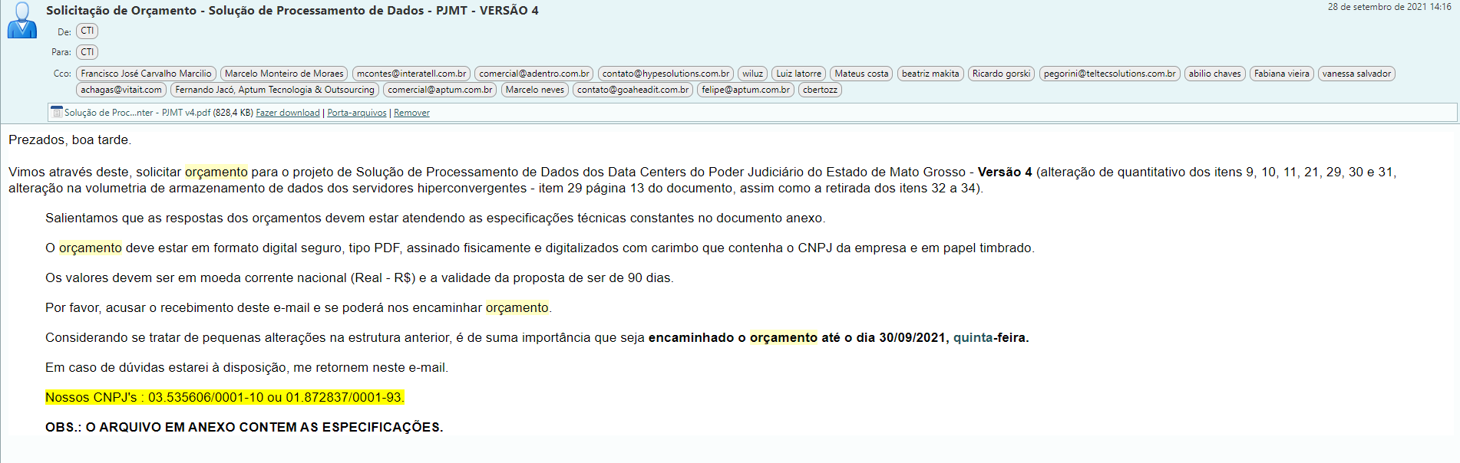

Resposta dos representantes com orçamentos:

JUSTEN FILHO, Marçal. Comentários a lei de licitações e contratos administrativos. 12a ed. São Paulo: Dialética, 2008, p. 146

